Федеральное государственное казенное образовательное учреждение
высшего образования
«Уральский юридический институт Министерства внутренних дел
Российской Федерации»

620057, Россия, г. Екатеринбург, ул. Корепина, 66
Телефон/факс: 8(343) 379-09-32 e-mail: ural-yui@mvd.ru

Научно-исследовательская работа
«Выдающиеся следователи – криминалисты России»

Выполнил:

Федоров Александр Александрович,
курсант 1 курса 103 учебной группы факультета подготовки следователей ФГКОУ ВО УрЮИ МВД РФ г.Екатеринбург

Научный руководитель:
Палехина Марина Сергеевна,
преподаватель кафедры проблем воспитания и дополнительного образования ГОУ ДПО (ПК) С «КРИПК и ПРО», кандидат педагогических наук

Консультант:
Шайтерова Юлия Анатольевна,
старший следователь ОЗО ГСУ ГУ МВД России по Кемеровской области,
майор юстиции.

Кемерово
2024
ОГЛАВЛЕНИЕ

Введение стр. 3-6

Глава I.
Основоположники следственного дела в России стр. 6-9
  - ИВАН ДМИТРИЕВИЧ ПУТИЛИН 6-9
  - ВИТАЛИЙ ФОН ЛАНГЕ 10-11
  - АРКАДИЙ ФРАНЦЕВИЧ КОШКО 12-15

Глава II.
Продолжатели криминалистики в России в начале 20 века стр. 17-33
  - ЕВГЕНИЙ ФЁДОРОВИЧ БУРИНСКИЙ стр. 17-20
  - НИКОЛАЙ АЛЕКСЕЕВИЧ СОКОЛОВ стр. 21-23
  - МИХАИЛ НИКОЛАЕВИЧ ГЕРНЕТ стр. 24-28
  - СЕРГЕЙ МИХАЙЛОВИЧ ПОТАПОВ стр. 29-30
  - ВЛАДИМИР ПАВЛОВИЧ АРАПОВ стр. 31-33

Глава III.
Следователи второй половины 20 века в России стр. 34-48
3.1. РАФАИЛ САМУИЛОВИЧ БЕЛКИН стр. 35 - 38
3.2. ЯКОВ АБРАМОВИЧ ВАГИН стр.39-41
3.3. АЛЕКСАНДР МИХАЙЛОВИЧ ДОРОГАНОВ стр. 42-43
3.4. АМУРХАН ХАДРИСОВИЧ ЯНДИЕВ стр. 44-46
3.5. НИКОЛАЙ НИКОЛАЕВИЧ КИТАЕВ стр. 47-48

Глава IV.
Знаменитые следователи Кемеровской области стр. 49-61
4.1. ЯКОВ ЯНОВИЧ ЗЕНС стр. 50-51
  - ИВАН ВАСИЛЬЕВИЧ ТИТОВ стр. 52-53
  - АНАТОЛИЙ НИКИТОВИЧ КОЛОМЕЙЦЕВ стр. 54-55
  - СЕРЕГЕЙ ИВАНОВИЧ ШЕСТАКОВ стр. 56-57
  - ИВАН ФЁДОРОВИЧ ШИЛОВ стр. 58-61

Заключение стр. 63-65

Список литературы стр. 66-67

Приложение стр. 68-81

ВВЕДЕНИЕ

С самого первого дня образования Следственного комитета привычные стереотипы отечественной правоохранительной системы изменились, в обязанность следователей и криминалистов включены не только расследование уголовных дел, но и раскрытие преступлений, что раньше по довольно распространенному мнению было прерогативой лишь органов дознания.
Создавая мощный корпус следователей-криминалистов, в России исходили прежде всего из того, что его наличие должно обеспечить конкурентное преимущество Следственного комитета перед другими следственными органами, в первую очередь по такому направлению, как раскрытие преступлений, совершенных в условиях неочевидности, и преступлений прошлых лет.
Но учёные и практики отмечают, какой бы совершенной ни была криминалистическая техника, всё решают люди, их отношение к исполнению служебного долга. В непростых, условиях следователи-криминалисты с честью и достоинством выполняли и выполняют свою работу, их труд нельзя не оценить по достоинству. Компетентность следователей-криминалистов, верность присяге и гражданскому долгу позволяют с честью выполнять стоящие перед Следственным комитетом Российской Федерации задачи.
Следователи - криминалисты – это уникальные люди, занимающиеся следственной деятельностью, обладающие уголовно-процессуальным статусом, которого нет в других российских следственных органах. Среди них – специалисты с многолетним опытом следственной работы, а также ученые, доктора и кандидаты юридических наук, заслуженные юристы.

Актуальность нашего исследования объективно вытекает из необходимости разрешения сложившихся противоречий, среди них можно назвать следующие:
- между вкладом в развитие следственного дела России каждого отдельного следователя - криминалиста и общими подходами к описанию истории следственного дела;
- между информационной возможностью изучения истории следственного дела и мотивацией будущих следователей к изучению профессии на примере жизни выдающихся следователей - криминалистов.

Выделенные противоречия позволили сформулировать проблему нашего исследования: каковы особенности личности следователей – криминалистов на примере судеб и профессиональных достижений людей – специалистов в области следственного дела, которые могут стать примером для будущих следователей России.
Таким образом, актуальность проблемы, практическая востребованность её решения, а также необходимость разрешения указанных противоречий обусловили выбор темы нашего исследования: «Выдающиеся следователи – криминалисты России»

Цель исследования – описание профессиональной деятельности и личных качеств, выдающихся следователей криминалистов России, как пример профессионального долга для будущих следователей.
Объект исследования – особенности развития следственного дела в России на примере судеб выдающихся следователей – криминалистов России.
Предмет исследования – профессиональный путь и личные качества выдающихся следователей – криминалистов России.

В соответствии с поставленной целью, объектом, предметом данное исследование направлено на решение следующих задач:
- систематизировать и обобщить информацию о выдающихся следователях – криминалистах России и Кузбасса;
- охарактеризовать и описать профессиональные достижения и личные качества выдающихся следователей – криминалистов России.
- определить вклад выдающихся следователей – криминалистов в развитие следственного дела в России и Кузбассе;
- выделить личные качества следователей – криминалистов, как пример высокого долга перед профессией;
- разработать и издать профориентационные медиа-кейсы для учащихся, выбирающих профессию следователя.

Для решения поставленных задач в процессе выполнения исследовательской работы был использован комплекс теоретических и эмпирических методов исследования:
Общетеоретические методы - анализ публицистической, справочно-энциклопедической литературы; нормативно-правовой документации по проблеме исследования; изучение и обобщение исторических медиа-материалов.
Эмпирические методы – анкетирование, беседы и опросы будущих следователей, независимые характеристики, анализ продуктов деятельности (научные труды, конспекты, дневники).

Личный вклад автора в исследовании и получении результатов заключается в сборе, обработке, систематизации исследовательского материала, в последовательном описании профессиональных достижений и личных качеств выдающихся следователей – криминалистов России; в обработке полученных результатов; в разработке, оформлении и издании профориентационных медиа-материалов.

Исследование осуществлялось в три этапа:
Первый этап (ноябрь – январь 2021 г.). В ходе данного этапа, определены исходные позиции исследования, разработан понятийный аппарат, намечены основные задачи исследования и план работы. Кроме этого, были изучены имеющиеся информационные материалы о выдающихся следователях – криминалистах России и Кемеровской области.
На втором этапе (февраль – март 2021 г.) продолжен сбор материалов, проведены беседы, собран дополнительный материал из литературных, интернет источников, была проделана работа в библиотеках.
На третьем этапе (март 2021 г.) проведен анализ, обобщение и систематизация полученных данных, сформулированы выводы, уточнены отдельные данные; оформлены материалы исследования, разработаны, оформлены и изданы профориентационные медиа-материалы; распространены материалы медиа-кейсов в среде старшеклассников и в классах следственного комитета Кемеровской области.

ГЛАВА I.
ОСНОВОПОЛОЖНИКИ СЛЕДСТВЕННОГО ДЕЛА В РОССИИ

До отмены крепостного права уровень преступности в России был одним из самых низких в мире. После 1861 года уклад прежней жизни ломался, все менялось до неузнаваемости. Число преступлений возросло в десятки раз. На дорогах развелись разбойники. Убийства и грабежи стали совершаться даже на улицах столицы. Из соседних стран в Россию хлынули всякого рода авантюристы и мошенники. И хотя полицейские в то время не были связаны формальными правилами (например, при задержании могли свободно использовать любое оружие), с возросшим уровнем злодейств справиться не удавалось. Назрела необходимость реформы полицейского управления.
В 1866 году Указом Императора в Санкт-Петербурге была создана сыскная полиция. (До этого розыск осуществляли судебные следователи и вся полиция в целом). На сыскное отделение возлагались задачи по ведению дознания, сбору улик, поиску лиц, причастных к совершению расследуемого преступления, агентурная работа в преступной среде. Первоначально штат уголовного сыска Санкт-Петербурга был невелик: кроме начальника и его помощника - 4 чиновника по особым поручениям, 12 полицейских надзирателей и 20 вольнонаемных сыщиков (служащих, имеющих гражданские чины). Со временем подобные подразделения были созданы в полицейском управлении Москвы и других городов.
Первым начальником вновь созданной сыскной полиции и стал Иван Дмитриевич Путилин.

  - ИВАН ДМИТРИЕВИЧ ПУТИЛИН –
русский Шерлок Холмс
(1830 – 1893 гг.)

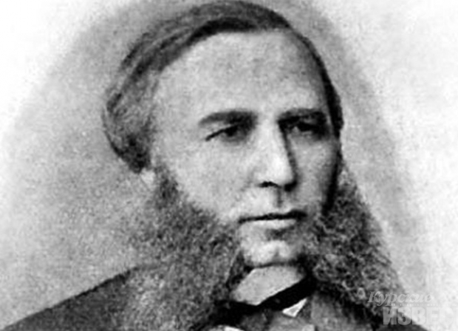
Родился Иван Дмитриевич Путилин 8 (20) мая 1830 года в Новом Осколе Курской губернии, в семье бедного коллежского регистратора. Жил бедно, нуждался во многом, ловил по ночам раков на реке.
Окончил Новоосколское уездное училище, проучившись четыре года, а после перебрался в Санкт-Петербург.
Старший брат Василий помог Путилину устроиться на работу в Хозяйственный департамент Министерства внутренних дел 31 октября 1850 года. 31 декабря 1853 года стал обладателем аттестата, сдав экстерном экзамены за гимназический курс в Петербургском университете, что дало ему право на присвоение первого классного чина коллежского регистратора.
13 декабря 1854 года Путилина, по его прошению, перевели в штат Санкт-Петербургской полиции и назначили младшим помощником надзирателя в 4-й квартал 1-й Адмиралтейской части (приказ обер-полицмейстера Санкт-Петербурга за № 243 от 18 декабря 1854 года). В 1855 году переведён во 2-й квартал 3-й Адмиралтейской части (приказ от 31 июля 1855 года за № 164), в 1856 году - в старшие помощники квартального надзирателя (приказ № 111 от 28 мая 1856 года).
28 февраля 1858 года Путилину было поручено исправление должности квартального надзирателя 3-го квартала 3-й Адмиралтейской должности, 28 июля 1858 года он был в этой должности утвержден.
В августе 1858 года 27-летнего Путилина, возвращавшегося ночью от семьи, остановили четыре человека в масках, отобрали всё, что у него было, и едва не убили. Путилин был разгневан и в то время даже не думал благодарить судьбу и Бога за спасение. Он скрыл это происшествие от коллег по работе и расследовал самостоятельно, взяв с собой кастет и револьвер.
5 октября 1862 года Путилин перевели из петербургской полиции в Министерство внутренних дел. По октябрь 1866 года он входил в состав следственной комиссии, которая разбиралась со злоупотреблениями в изготовлении и торговле золотыми и серебряными вещами.
31 декабря 1866 года приказом Санкт-Петербургского обер-полицмейстера Ф.Ф. Трепова Путилин был временно назначен начальником только что созданной сыскной полиции. 1 августа 1867 года назначен начальником сыскной полиции.
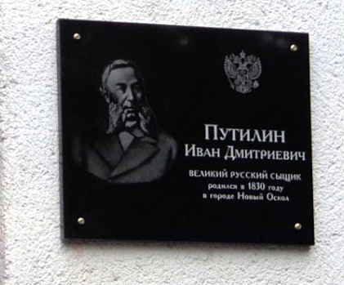
Путилин стал знаменитым в 1867 году после громкого дела «Братьев фальшивомонетчиков Пуговкиных», сбывавших за год около полумиллиона фальшивок. Для того, чтобы выйти на след преступников, Путилину пришлось пять раз менять образ и переодеваться. После поимки обвиняемые наняли лучших адвокатов, но все же проиграли дело и были отправлены на каторгу.
Путилин также участвовал и в политических делах, таких как дело Чернышевского, но известность ему принесла борьба с уголовным миром.
Любимым образом для перевоплощения у Путилина был чернорабочий. Именно им он пользовался для того, чтобы изучать нравы уголовного мира. Однако в его арсенале были и такие образы, как бродяга, священник и купец[1]. На счету Путилина были сотни раскрытых дел. Никогда не применял рукоприкладство по отношению к подозреваемым.
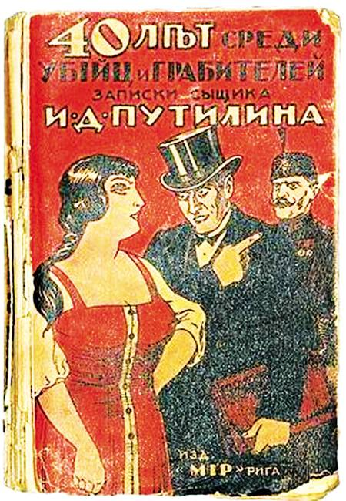
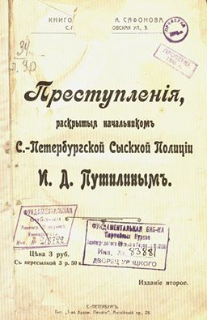
После отставки в 1889 году поселился в усадьбе в Новоладожском уезде. Незадолго до смерти написал воспоминания «Сорок лет среди грабителей и убийц». Скончался 18 ноября 1893 года от «инфлюэнца» с острым отёком лёгких. Похоронен 22 ноября на кладбище при Пчевской церкви в Новоладожском уезде Санкт-Петербургской губернии, расположенном на берегу реки Волхов, ныне - посёлок Пчева Киришского района Ленинградской области; кладбище не сохранилось. Имущество Путилина было продано с молотка, детям остались только отцовские записи

Личные качества и преданность профессии:

Иван Путилин - личность легендарная. В конце XIX века о нем знали все. И это не удивительно: Путилин прошел путь от писца до начальника Петербургского сыска. Его уважали не только коллеги, но и главари преступного мира. Это благодаря его личным качествам как настоящего человека – добродушие, отвага, совестливость.
Он руководил сыскной полицией Санкт-Петербурга с 1866 года в течение 23 лет. Получив опыт в должности помощника квартального надзирателя на рынке, Иван начал расти как сыщик. В свободное от службы время он переодевался чернорабочим и отправлялся на улицы, где общался с криминальным контингентом, осваивал преступный жаргон, запоминал лица и клички. Он первым стал применять до сих пор используемые приемы следственной практики, развил качественную агентурную сеть среди всех классов петербургского общества. Это подтверждает о его важные профессиональные качества – справедливость, уважение к людям и коллегам, порядочность, и развитые качества управленца – коммуникабельность, строгость, требовательность.
И в отличии от не поступивших в театральные институты он не стал довольствоваться ролью третьесортного человека, воплотив свой природный актерский талант на государевой службе. Во время служебных операций в ход шли все инструменты театрального грима. Он наряжался оборванцем, мастеровым, портовым грузчиком, подкрашивал нос, создавал искусственные кровоподтеки и в качестве хорошо замаскированной акулы отправлялся на охоту. Он с успехом выдавал себя за бродягу, священника, пьяного студента или купца. Мог найти общий язык с любым человеком и получить ценную информацию для поиска преступника. Это говорит о его творческой составляющей, готовности для любимого дела совершать необычные поступки.

При этом, несмотря на огромную ненависть к людям в погонах и на обидные клички в формате «держиморда», Путилина уважал весь преступный мир, и за всю историю начальника сыскного Петербурга на него никто не напал внутри кабинетов, это даже при условии, что он почти всегда беседовал с разбойниками один на один
Путилин стал литературным прототипом и героем нескольких фильмов. Этот полицейский стал настоящей знаменитостью.

  - ВИТАЛИЙ ФОН ЛАНГЕ
(1863-1918гг.)

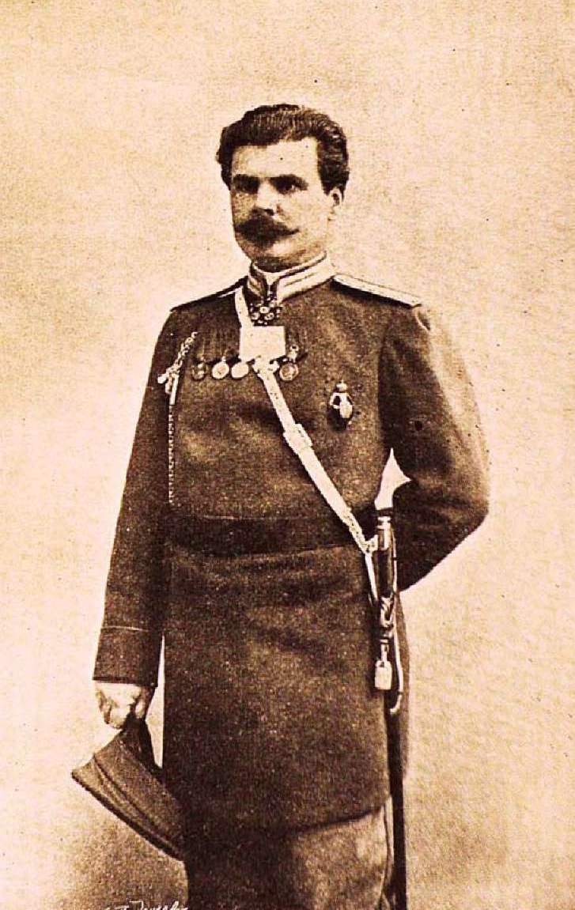
Выдающийся сыщик Российской империи – Виталий фон Ланге. В 1887 году он устроился в одесскую городскую полицию околоточным надзирателем. Ланге раскрыл более 300 сложных преступлений. Он задерживал целые шайки воров, обезвреживал группы по подделке
Родился в обедневшей дворянской семье немецкого происхождения. В 1879 окончил седьмой класс 4-й Московской военной гимназии, был зачислен вольноопределяющимся в 13-й стрелковый батальон и вскоре направлен в Одесское окружное юнкерское училище. После окончания обучения в августе 1881 получил звание подпрапорщика.
Прослужил 6 лет в 59-м пехотном Люблинском полку и 25-м пехотном Могилёвском полку, дослужился до звания подпоручика. В начале лета 1887 вышел в отставку. После выхода в отставку, 11 августа 1887, начал работать в полиции Одессы. За полтора десятка лет, с 1887 по 1902, прошёл путь от околоточного надзирателя до заместителя начальника одесской сыскной полиции. Затем пристав, когда при в июне 1902 года при харьковской городской полиции было создано сыскное отделение, возглавил оное.
На его счету сотни успешно расследованных дел, отмеченных неоднократными благодарностями и поощрениями.
Одним из известных дел было убийство старика Синицина. Тот был неприметным торговцем на базаре. Сыщик выдвинул версию, что убийцы попытаются сбыть украденные у Синицына вещи. Ланге переоделся в женщину: надел длинную юбку, а платком закрыл усы. В образе женщины он спрятался возле дома крупного скупщика. Через некоторое время он подслушал разговор неизвестных и изобличил преступников. Впоследствии были задержаны серьезные бандиты во главе с Иваном Халомодником.
В 1906 написал книгу «Преступный мир: мои воспоминания об Одессе и Харькове». Снабжённая грифом «Для служебного пользования», эта работа в течение десятилетий оставалась в спецхранах, и лишь в конце 1990-х воспоминания были опубликованы отдельным изданием. На пенсии - уездный исправник в Аккермане, титулярный советник. В 1918 погиб насильственной смертью при не выясненных обстоятельствах.

Личные качества и преданность профессии:

Так чем же прославился Виталий фон Ланге? На первый взгляд биография у этого человека очень даже обычная и ничем не примечательная. Но всё дело в том, что современники отмечают, он был сыщиком от бога, у него была очень развита интуиция. Многолетний опыт сумел развить в нём важные качества, необходимые следователю – аналитические данные, умение концентрировать на деле, многогранность подходов к преступлению.
Во время одного из задержаний Виталий фон Ланге был ранен преступником в лицо. В результате этого ранения правый глаз перестал видеть. К тому же он периодически воспалялся, что причиняло человеку дополнительные мучения и неудобства, но он не бросил любимое дело, которому служил
Бесстрашного сыщика очень ценили коллеги и подчинённые. В 1896 году он возглавил отряд полицейских, отправленных в Москву на период торжеств по случаю коронации нового императора. За Ланге хлопотали губернатор Бессарабии и министр внутренних дел. Они просили министерство финансов увеличить пенсию заслуженному сыщику. Но в ходатайстве было отказано по причине отсутствия средств.
Это был выдающийся сыщик Российской империи, и его имя должно по праву стоять рядом с именами других таких же выдающихся сыщиков России.

  - АРКАДИЙ ФРАНЦЕВИЧ КОШКО –
король российского сыска
(1867 – 1928 гг.)

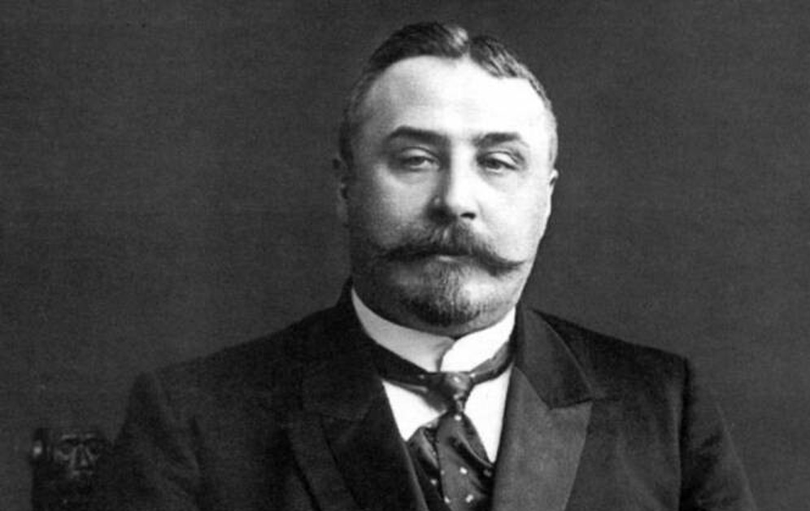
Аркадий Кошко родился в 1867 году в деревне Брожка Минской губернии в богатой семье. Его отец был знатным дворянином, поэтому все трое сыновей получили хорошее образование. Аркадий решил стать военным, он отучился в Казанском пехотном юнкерском училище, после чего был отправлен в расквартированный в Симбирске полк.
О годах службы Кошко впоследствии писал как о спокойном и беззаботном времени, которое омрачалось разве что монотонностью происходящего. Уже в тот момент Аркадий начал задумываться о другой профессии. Молодой офицер понял, что военная служба не подходит ему по складу характера. Он хотел заниматься делом, которое приносило бы пользу и в мирное время. С самого детства Кошко увлекся детективными романами, что во многом и определило его пристрастие к криминалистике. Любимым персонажем у него был хитроумный сыщик Лекок, рассказы, о похождениях которого писал Эмиль Габорио.
Предки будущего главного сыщика империи жили в Польше. Именно там их изначальная фамилия Кошка начала произноситься как Кошко. Поселившиеся во Франции потомки Аркадия Францевича носят фамилию де Кошко.
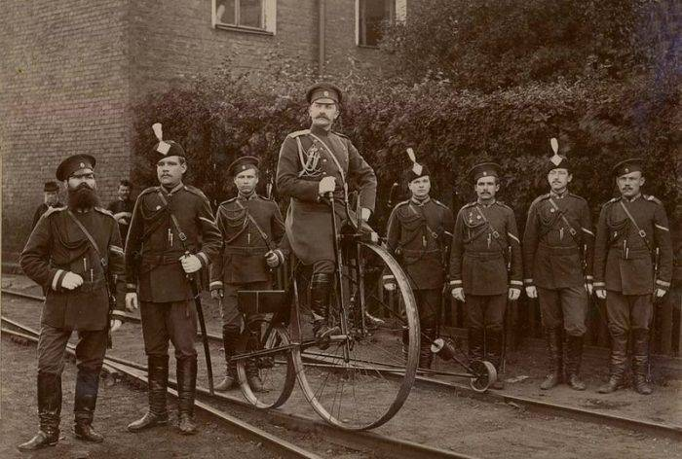
В 1894 году Аркадий Кошко подал прошение об отставке, чем привел свою семью в ужас. В качестве молодого отставного военного он отправился в Ригу, где поступил на службу в полицию.
Наиболее интересные дела в биографии Кошко относятся именно к «рижскому» периоду его служебной карьеры.
Аркадий проявил себя талантливым сыщиком – он легко перевоплощался в представителей криминального мира, под видом которых проникал в трактиры и притоны. Именно там можно было добыть необходимые сведения и завербовать осведомителей из числа нестойких представителей преступного сообщества.
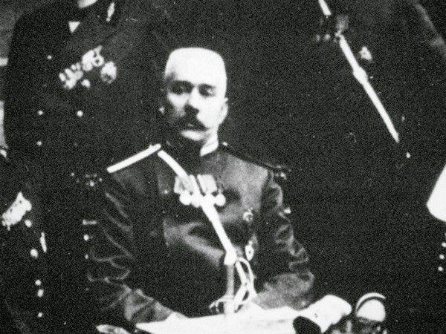
В 1895 году Ригу потрясла серия жестоких убийств. Первой жертвой оказался 17-летний гимназист Детерс, которого не только убили и ограбили, но и изуродовали. Отец юноши был известным купцом, поэтому дело получило широкую огласку, и заниматься его расследованием поручили Аркадию Кошко.
Вскоре были убиты еще трое – извозчик, дворник и вор-рецидивист по имени Ганс Ульпэ. Через ломбард, в который сдали портсигар убитого гимназиста, удалось найти подругу того самого Ульпэ, промышлявшую скупкой краденого. Она рассказала, что ее сожителя банда приговорила к смерти за «крысятничество». Женщина боялась и за свою жизнь тоже, поэтому выдала главаря преступной группировки.
Кошко перевоплотился в скупщика шерсти и начал наблюдать за домом бандита. Ночью он увидел женщину, вышедшую из ворот с корзинкой и отправившуюся в сторону леса. Ношу она оставила у корней большого дуба. Аркадий наблюдал за деревом, но к нему никто не подходил. Тем не менее, корзинка, вероятнее всего, с едой, вскоре исчезла. Сыщик предположил, что главарь банды прячется на дереве. На следующий день дуб окружили урядники, и действительно скрывавшийся в ветвях бандит был вынужден сдаться.
Аркадий Кошко пользовался в работе передовыми достижениями европейской криминалистики, проявлял личную смелость и демонстрировал высокую раскрываемость преступлений. За это его регулярно награждали и повышали по службе.
В 1900 году он оказался начальником Рижской сыскной полиции, а затем такого ценного кадра с окраин империи забрали в столицу. В 1905 году Кошко был заместителем начальника сыскной полиции Петербурга, а еще через 3 года оказался руководителем Московской сыскной полиции.
Аркадий Францевич Кошко разработал новую систему идентификации личности, в основе которой лежала особая классификация дактилоскопических и антропометрических данных. Эти наработки давали отличные результаты. Московские сыщики могли работать с отпечатками пальцев, фотографиями и антропометрическими данными преступников, в результате чего создали их исключительно точную картотеку. Именно эту систему в дальнейшем переняли представители Скотланд-Ярда. После революции Кошко пришлось покинуть Россию, и в Англии ему предложили стать главой исследовательского отдела.
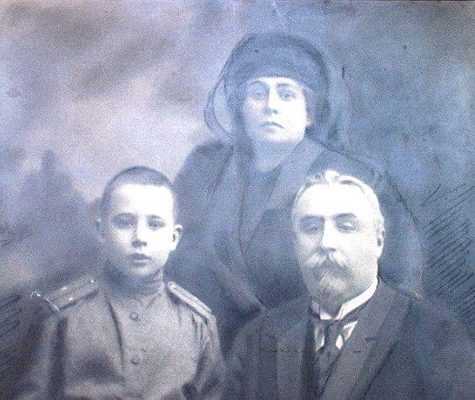
Настоящую славу и ордена Аркадию Францевичу принесла именно служба в Москве. Там его в очередной раз повысили – теперь уже до заведующего всем уголовным розыском Российской империи.
В 1913 году в Швейцарии состоялся Международный съезд криминалистов. На нем руководимую Кошко сыскную полицию из России признали лучшей в мире по части раскрываемости преступлений.

Безупречная карьера генерала Кошко обрушилась в 1917 году. Главному сыщику страны пришлось уйти в отставку и отправиться в свое имение в Новгородской губернии. Однако имение вскоре разграбили.
Летом 1918 года Аркадий Францевич поехал в Москву, чтобы попытаться найти работу. Он смог устроиться представителем частной аптеки, но узнал о подготовке его ареста. Тогда Кошко применил свои профессиональные навыки для того, чтобы обмануть новые власти. Сначала он вместе с сыном уехал в Киев в составе театральной труппы. Для этого одному пришлось притвориться актером, а второму – декоратором. Позже специальный человек с фальшивыми паспортами по заданию Кошко вывез в Киев из Москвы остальных членов семьи.
Из Киева пришлось бежать в Винницу, затем в Одессу и Севастополь. Кошко успел послужить у Врангеля, и после падения Перекопа уехал в Турцию. Бывшему сыщику удалось вывезти лишь небольшую часть накоплений, поэтому в чужой стране быстро потребовалось найти себе дело. В Константинополе Кошко вместе с Мартыновым (когда-то начальником московской охранки) создал частное детективное бюро. Бизнес по выслеживанию неверных супругов и поиску украденных у богачей ценностей начал приносить доход. Однако среди эмигрантов стали поговаривать о скорой высылке Мустафой Кемалем русских обратно к большевикам.
В 1923 году Кошко уплыл на пароходе во Францию и попросил там политического убежища. В Париже с работой опять пришлось туго – в полицию устроиться не получилось, открытие детективного агентства требовало денег. Больших усилий Аркадию Францевичу стоило стать управляющим магазина меховых изделий. Принимать предложение англичан и перебираться в Скотланд-Ярд он не хотел, потому что надеялся на скорую смену строя в России и возвращение на родину. Работа в британской полиции была возможна только при принятии подданства этой страны, но принципиальный сыщик получать его не собирался.

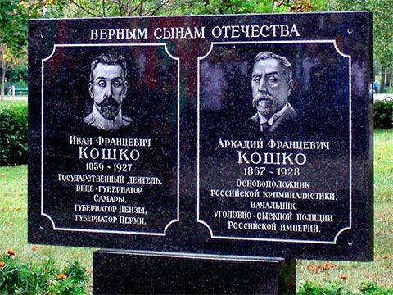
Умер Кошко в Париже в конце 1928 года. Похоронен он там же, в своем последнем пристанище – в столице Франции. Несколько лет перед смертью Аркадий Францевич писал воспоминания, представляющие собой короткие и динамичные рассказы о работе сыщика. Итогом этих трудов стали три тома очерков об уголовном мире царской России.

В 2012 году рядом с Управлением милиции Бобруйска, неподалеку от которого находится место рождения Кошко, ему был установлен памятник.

Личные качества и преданность профессии:

Аркадий Кошко уникальная личность – трудоспособный, энергичный, творчески одарённый, даже за границей не стал зарывать талант в землю и написал три тома воспоминаний, до сих пор являющихся настольной книгой любого следователя.
Его уникальность состояла и в научном подходе и отличительном складе ума, умеющего совмещать теоретические подходы к следственному делу и практику криминалистики.
Его личные качества – любовь к Родине, вера в справедливость, открытость, преданность профессии, самоотверженность, стали примером для российских и советских сыщиков, для современников и потомков.

ГЛАВА II.
ПРОДОЛЖАТЕЛИ КРИМИНАЛИСТИКИ В РОССИИ
В НАЧАЛЕ 20 ВЕКА

В начале 20 века темпы роста уголовной преступности в России продолжали неуклонно повышаться. Первые девять лет 20 века ежегодный прирост преступности в стране составлял 7%. В 1913 году было зарегистрировано 3,5 миллиона преступлений при населении страны в 159 миллионов человек. Положение усугублялось слабой постановкой розыскного дела. По данным Министерства юстиции ежегодно 31% всех следствий по уголовным делам прекращались из-за низкого уровня розыскной работы, проводившейся полицией. Возникла необходимость в создании специальных органов, которые занимались бы оперативно-розыскной работой или розыском при расследовании уголовных преступлений.
Царем 6 июля 1908 года был издан Закон «Об организации сыскной части». По закону в составе полицейских управлений губернских и других крупных городов создавались «сыскные отделения четырех разрядов для производства розыска по делам общественного характера…»
На основании данного Закона 9 августа 1910 года Министерством внутренних дел, возглавлявшийся П. А. Столыпиным, была издана инструкция чинам сыскных отделений, в которой была установлена структура сыскных отделений и принципы организации их деятельности. Каждое сыскное отделение состояло из четырех структурных подразделений - столов: личного задержания; розысков; наблюдения; справочного регистрационного бюро.
Справочное регистрационное бюро занималось регистрацией преступников, систематизацией всех сведений о них, установлением личности, выдачей справок о судимости и розыском скрывшихся лиц.
Основным методом работы сыскных отделений была работа с использованием наружного наблюдения и негласных сотрудников. Наружное наблюдение осуществляли штатные сотрудники - полицейские надзиратели. Внутреннее наблюдение вели секретные сотрудники (негласная агентура), вербовавшиеся из представителей преступного мира, скупщиков краденного, хозяев воровских притонов, проституток.
Кроме данных наружного наблюдения и секретной агентуры, сыскные отделения, пользовались такими источниками, как слухи, доносы (анонимные сообщения и письма), сведения и справки, доставляемые лицами всевозможных профессий, как за вознаграждение, так и в силу их постоянного общения с чинами сыскной полиции.
Как положительный фактор следует отметить линейный принцип работы сотрудников сыскных отделений. Были установлены три категории специализации профессиональной преступности, в соответствии с чем распределялся личный состав сыскного отделения и создавались «летучие отряды» для постоянных дежурств в общественных местах.
С января 1915 года для централизации розыска преступников стали еженедельно издаваться сыскные ведомости. Эта система розыска успешно выдержала испытание временем и используется поныне.
Первые годы советской власти, НЭП, 30-е годы это время стало периодом формирования новой науки - отечественной криминалистики. В это время криминалистика получила возможность развиваться, служить оружием в борьбе с преступностью.
Следователям, криминалистам-практикам, а так же научному миру, занимающемуся следственным делом, в начале XX века выпало немало испытаний. Но, не смотря на все преобразования в стране, они сумели сохранить главные профессиональные качества – преданность совей профессии и делу, которому они служили с суровых буднях и грандиозных переворотах.
Своим быстрым развитием и значительными успехами в борьбе с преступностью научно-техническая служба системы внутренних дел России в огромной мере обязана замечательным людям, патриотам и самоотверженным труженикам, стоявшим у её истоков, её первым руководителям, которые отдали этому трудному делу свои знания, энергию и талант.

2.1. ЕВГЕНИЙ ФЁДОРОВИЧ БУРИНСКИЙ
(1849 – 1912 гг.)

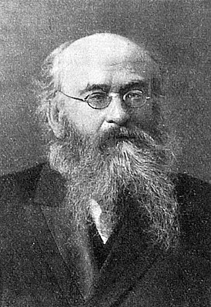
Буринский Евгений Фёдорович - родился в семье служащего почтового ведомства Фёдора Фёдоровича Буринского, происходившего из мелкопоместных дворян Смоленской губернии. Детские годы его прошли в Нижнем Новгороде, где отец служил губернским почтмейстером. Среднее образование он получил в Нижегородском кадетском корпусе.
В результате усиленных хлопот отца Евгений Буринский был определён в Санкт-Петербургское военно-инженерное училище, где проучился с 1864 по 1866 годы. Был вольным слушателем физико-математического факультета Петербургского университета.
В 1867 году, вопреки запрету отца, он оставил училище. Оставшись без материальной поддержки из дома, поступил техником на строительство Бресто-Граевской и Оренбургской железных дорог, работал в техническом отделе Совета главного общества российских железных дорог.
С 1876 года Буринский стал вести технический отдел журнала «Всемирная иллюстрация». Вскоре Буринский начал заниматься фотографией. Поводом стало случайное поручение Э. К. Гартье: «собрать и изучить литературу, в которой что-либо говорилось о случаях выявления на фотографических снимках невидимых глазом изображений». С 1879 года он стал редактором нового журнала «Российская библиография. Исследователи считают, что начало работы Буринского «на поприще научной фотографии» относится к декабрю 1881 года.
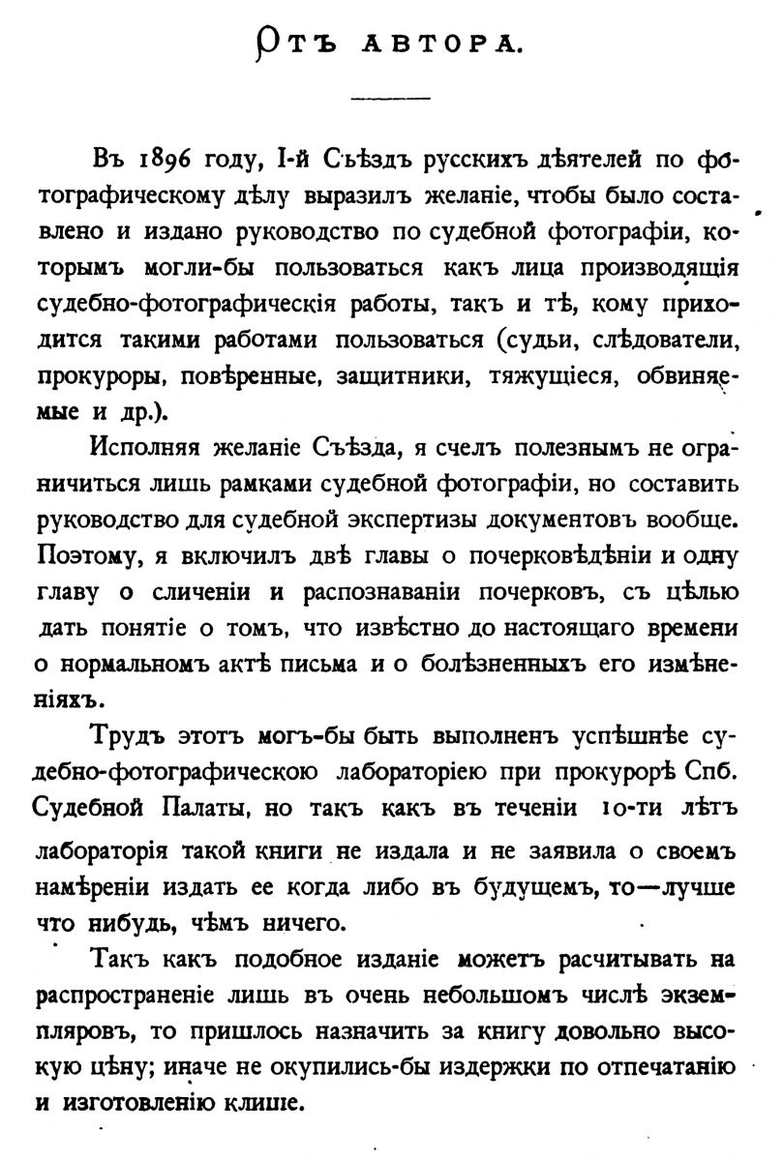
В 1889 году Евгений Фёдорович основал первую в мире судебно-фотографическую лабораторию при Санкт-Петербургском окружном суде, в которой работал на общественных началах и на своём личном оборудовании. Своим возникновением, как сам Буринский об этом писал, лаборатория была обязана экспертизе, произведённой им 11 сентября 1889 года по уголовному делу Рокоссовского и Юнгерца. Эта экспертиза - комплексная (техническая и почерковедческая) - была осуществлена Буринским в здании суда с помощью оборудования, доставленном им из своей домашней лаборатории. Сначала с помощью последовательного фотографирования с увеличением через светофильтр он установил поддельность подписи, выполненной по заранее нанесённому карандашом контуру. Затем методом цветоделения и усиления контраста он получил изображение другой подписи, скрытой чернильным пятном. Эта экспертиза стала поворотным моментом в становлении российской криминалистики как науки.
В 1892 году, благодаря успешной работе и выступлениям Буринского в печати, судебное ведомство официально ввело в Петербурге судебно-фотографическую экспертизу, организовав лабораторию судебной фотографии при прокуроре Санкт-Петербургской Судебной Палаты. Эта лаборатория стала первым в России специализированным криминалистическим учреждением.
В 1889 году, когда была организована лаборатория, Буринский выполнил 78 исследований. Из них 29 - почерковедческих, больше чем по любому другому виду экспертизы.
Исследования в области судебной экспертизы почерка стояли далеко не на последнем месте в деятельности Буринского. Они были не столь иллюстративны как в области судебной фотографии и технического исследования документов. Должную оценку его вклад получил только в 1940-х годах.
Буринский впервые начал разрабатывать основы судебно-почерковедческой экспертизы на базе положений естественных наук - медицины, психиатрии, физиологии, анатомии. Впервые в мировой криминалистике он системно очертил контуры науки о судебной экспертизе почерка, которую он и назвал почерковедением.
Евгений Фёдорович Буринский указывал на необходимость использования научных методов исследования почерка, отводя основное место эксперименту, наблюдению, коллекционированию образцов почерка, измерению. Он отмечал: «Почерковедение имеет все данные, чтобы сделаться точной наукой, потому что материал, с которым она оперирует, поддается измерению, а исследуемые ею явления - правильному наблюдению и эксперименту».
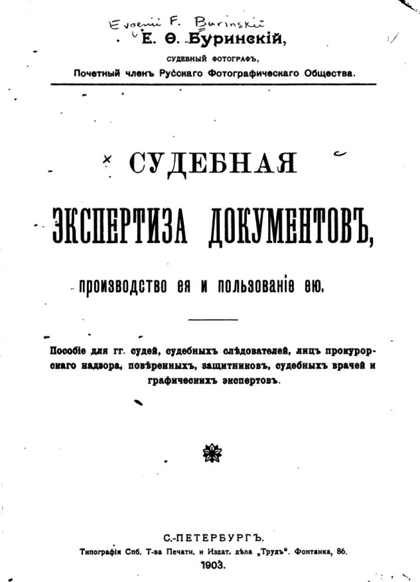
Буринским был открыт фотографический метод усиления контраста. Суть метода заключалась в изготовлении нескольких негативных изображений документа на высококонтрастных мелкозернистых пластинках, снятии и высокоточном совмещении их коллоидных слоев, повторного фотографирования полученного результата и так далее. Для выявления и усиления цветовых контрастов на чёрно-белой фотографии при съёмке использовались светофильтры (цветоделение). Этот метод позволял усилить контраст в сотни раз.
Во время земляных работ в московском Кремле ещё в 1843 году рабочие обнаружили в земле медный сосуд. В нём оказались кусок железной руды, пузырёк с ртутью и около 40 кусков кожи неправильной формы, свёрнутых в трубки и опечатанных свинцовыми или восковыми печатями времен Дмитрия Донского (XIV в.), с полностью исчезнувшим текстом. Попытки восстановить письмена химическими средствами оказались безуспешными и документы были переданы в архив Академии наук.
В 1894 году Е. Ф. Буринскому поручили организовать в Академии наук лабораторию фотографического восстановления древних письмен, куда по его просьбе передали найденные грамоты. На восстановление текста первого документа было потрачено более трёх недель работы, причём около двух недель ушло на распрямление кожаного документа, чтобы его можно было сфотографировать мокрым коллоидным способом. Дело в том, что кожи в сильной степени были покороблены, и лишь размачиванием в воде с глицерином возможно было придать им на время вид плоской поверхности для фотографирования. Текст документа был восстановлен 3 декабря 1894 года.
За этот оригинальный метод, позволявший повышать контрастность изображения, а также конкретно за выявление текста ценных исторических документов Академия наук присудила Е. Ф. Буринскому в 1898 году малую Ломоносовскую премию - «за метод исследования, равный значению микроскопа».
За годы профессиональной деятельности Евгений Фёдорович Буринский был награждён малой золотой медалью - главной наградой по научному отделу 2-й фотографической выставки в Москве. Был избран почётным членом русского фотографического общества.

Личные качества и преданность профессии:

Жизнь Евгения Фёдоровича Буринского не была гладкой или прямой, напротив, она была весьма тернистой и насыщенной. В ней были как положительные моменты, принёсшие учёному широкую известность и уважение, так и ситуации, которые не требуют столь пристального описания в работе, но составляющие часть деятельности исследователя, состоявшегося как опытного и заслуживающего уважения учёного-криминалиста, прогрессивные идеи которого намного опередили сферу деятельности тогдашних российских и западноевропейских криминалистов.
Евгений Фёдорович, это человек, посвятивший всего себя и всю свою жизнь и силы изучению закономерностей и обстоятельств, связанных с изготовлением, использованием, хранением и уничтожением документов, являющихся определённым козырем в руках преступников.
Многогранная, достойная жизнь и деятельность великого русского учёного-криминалиста Евгения Фёдоровича Буринского, навсегда останется в списке виднейших учёных конца XIX – начала XX веков как отца судебной, криминалистической фотографии, основоположника современного технико-криминалистического исследования документов и человека. Для молодого поколения криминалистов – это яркий пример гордого имени судебного эксперта!

2.2. НИКОЛАЙ АЛЕКСЕЕВИЧ СОКОЛОВ
(1882-1924 гг.)

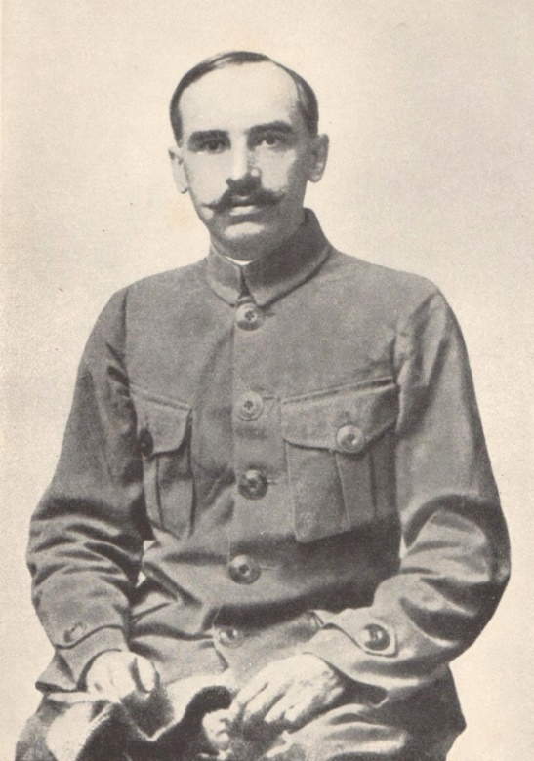
Николай Алексеевич Соколов являлся уроженцем поселка Мокшан, что в Пензенской губернии. Николай Алексеевич появился на свет в мае 1882 года и принадлежал к купеческой семье. Окончив пензенскую гимназию, Соколов поступил в Харьковский университет, где занимался изучением юриспруденции. А после окончания учёбы он вернулся в родные места, заняв должность судебного следователя Краснослободского участка Мокшанского уезда. На этом месте Соколов проработал с 1907 по 1911 годы, после чего получил повышение до следователя по важнейшим делам Пензенского окружного суда.

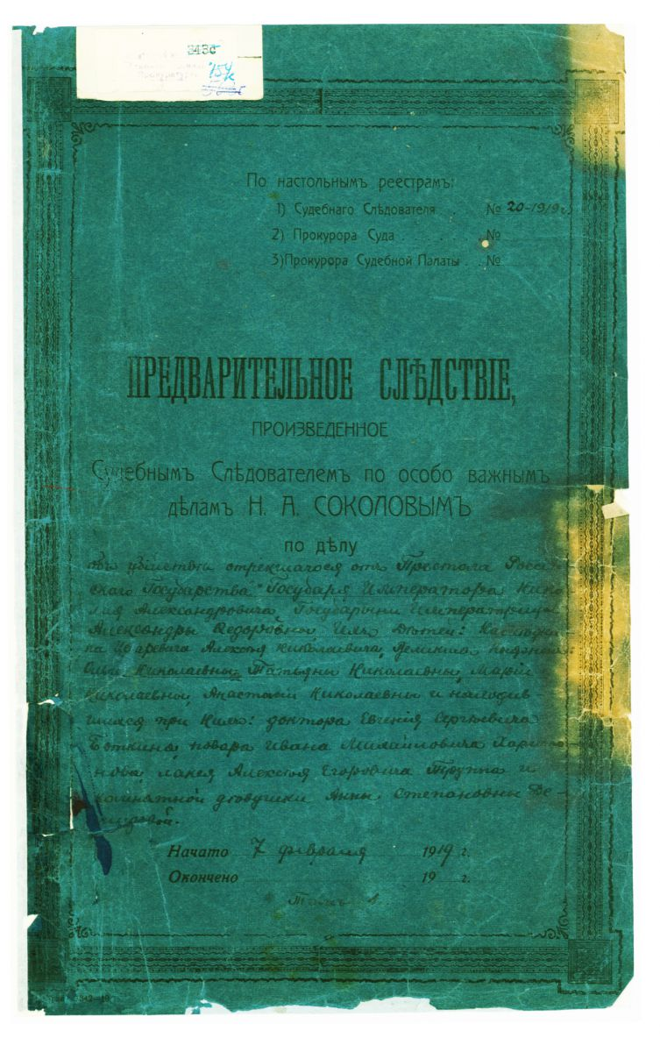
Карьера Николая Алексеевича развилась стремительно. И вскоре он стал не только надворным советником, но и председателем Союза судебных следователей Пензенского окружного суда. Но дальнейшему продвижению по службе помешала революция. Соколов очень болезненно воспринял новость о захвате власти большевиками. И, чтобы избежать обязательного сотрудничества с Советами, Николай Алексеевич ушёл в отставку. Он отправился в Сибирь, чтобы примкнуть к белому движению. А чтобы в пути его не узнали, Николай Алексеевич прикинулся нищим крестьянином.
Для белого движения столь ценный кадр был, конечно, не лишним. Поэтому Соколов вернулся к привычной работе, став судебным следователем по особо важным делам Омского окружного суда. В то время уже шло расследование убийства царской семьи, но лишь в январе 1919 года Александр Васильевич Колчак доверил дело Соколову и приказал генералу Дитерихсу передать следователю полученные сведения и материалы. К главной работе всей своей жизни Николай Алексеевич приступил в начале февраля.
В марте Соколов посетил Екатеринбург. Здесь он лично провёл осмотр дома Ипатьева, допросил свидетелей и поговорил с очевидцами кровавых событий. Затем следователь побывал в Алапаевске. А после принялся изучать близлежащую территорию. За короткий срок он сумел исследовать 29 шахт и установить, что в период с 1918 по 1919 годы убита была не только царская семья, но и другие представители семейства Романовых. Так появилось «дело алапаевских мучеников».
Дитерихс, получив отчет Соколова, заявил, что убийства являлись «особо исключительными по зверству и изуверству, полными великого значения, характера и смысла для будущей истории русского народа». Часть результатов расследования была опубликована в омской газете «Заря» в феврале 1919 года.
Работа продолжилась. Но в июле 1919 года красные сумели захватить Екатеринбург, поэтому процесс расследования резко усложнился. Однако Соколов не сдался. И даже во время отступления он умудрялся проводить экспертизы, допрашивать свидетелей и работать над новыми материалами.

Преодолев сложный путь, Николай Алексеевич сумел добраться до Харбина. К тому моменту материалы по делу расстрела царской семьи занимали порядка пятидесяти ящиков. Естественно, Соколов сильно беспокоился за ценный груз. Он понимал, что единственная возможность сохранить полученные сведения - это перебраться в Европу. Поначалу Соколов попросил о помощи англичан. Он подробнейшим образом рассказал британскому дипломату в Харбине о своем расследовании и попросил помощи. Но по неизвестным причинам получил отказ. И тогда Николай Алексеевич, как и многие его соотечественники, вспомнил о Франции, ведь русская эмиграция протоптала туда широкую тропу. Он обратился за помощью к генералу Морису Жанену, возглавлявшему французскую миссию при правительстве адмирала Колчака. И тот выделил следователю вагон в своем поезде. Сначала в Париж прибыли собранные Соколовым материалы, а чуть позже – в июне 1920 года – и он сам.
В столице Франции Николай Васильевич продолжил работу. Он подготовил восемь томов для передачи в суд, а часть материалов опубликовал в 1924 году на французском языке. Но… в ноябре все того же 1924 года Соколов был обнаружен мертвым возле своего дома. Точную причину смерти установить не удалось. По официальной версии он умер от разрыва сердца. Но среди русской эмиграции ходили слухи, что Николая Васильевича убили, потому что он слишком много знал.
Вскоре выяснилось, что следователь не успел закончить книгу «Убийство царской семьи. Из записок судебного следователя Н. А. Соколова». Именно из неё Соколов опубликовал некоторые материалы незадолго до смерти. А в 1925 году труд Николая Васильевича всё-таки увидел свет, правда, её содержание сильно отличалось от исходной версии. Поэтому некоторые историки считают, что ее перед публикацией отредактировали, удалив наиболее секретную информацию, заменив её на лживую. Так что авторство Соколова в данном случае - весьма спорное. Но если и правда книга редактировалась сторонними авторами, то кто они - неизвестно.

Личные качества и преданность профессии:

Николай Соколов расследовал самое громкое преступление XX века - убийство царской семьи. Это человек, которому было суждено поплатиться жизнью за свою работу. Условия, в которых Соколову приходилось проводить расследование, были экстремальными. Шла Гражданская война, следственная группа Соколова опрашивала свидетелей, собирала вещественные доказательства. Огромной была и территория сбора материалов дела - от Екатеринбурга до Харбина. Всё это говорит о невероятной стойкости духа следователя, его стремлении служить профессии в рамках правды и закона, вере в собственные идеалы.
За годы, отданные профессии, его отличали высокие моральные качества, патриотизм, вера в единоначалие в России и умение организовывать коллективную работу на благо общего дела.

  - МИХАИЛ НИКОЛАЕВИЧ ГЕРНЕТ
(1874-1953 гг.)

Михаил Николаевич Гернет был выходцем из дворянского рода. Дворянский титул не помешал его отцу активно участвовать в революционном движении, за что он неоднократно был сослан в отдаленные губернии. О матери ученого информации гораздо меньше, известно только, что она была дочерью помещика и народной учительницей.
В 1893 г. Михаил, закончив гимназию, поступает на юридический факультет Московского университета. Влияние радикальных идей отца не могло не сказаться на системе его мировоззрения. Он становится активным участником студенческих организаций - Симбирского, а затем Сибирского землячества, члены которых боролись против университетского устава, считая его реакционным, сковывающим научную мысль.
За активное участие в студенческом движении М. Н. Гернет с товарищами был отчислен из университета, но благодаря своим способностям и поддержке преподавателей ему удалось восстановиться в «alma mater» и с еще большим усердием погрузиться в изучение проблем уголовного права. В этом ему огромную помощь оказывал профессор М. В. Духовской, которого по праву считают родоначальником социологического направления в уголовном праве. Он одним из первых отмечал, что главной причиной преступлений является общественный строй, «дурное экономическое устройство общества, дурное воспитание и целая масса других условий».
В 1897 г. М. Н. Гернет окончил университет с отличием, а за дипломное сочинение «О влиянии юного возраста на уголовную ответственность» он получил золотую медаль.
Будучи помощником присяжного поверенного, Михаил Николаевич опубликовал одну из первых своих статей «Вопросы адвокатской этики», которая стала первым кирпичиком в создании трехтомной «Истории русской адвокатуры», выпущенной уже в более зрелом возрасте в 1916 г.
Вместе с тем М. Н. Гернет продолжал углубленно изучать труды классиков марксизма и участвовать наряду со студентами в революционной деятельности, тем самым поставив под удар свою научную карьеру. Попечителем Московского учебного округа был сделан вывод о его политической неблагонадежности. Потребовалось неоднократное ходатайство университета, чтобы оставить М. Н. Гернета на кафедре уголовного права.
В 1898 г. он успешно сдал экзамены в магистратуре и с головой погрузился в разработку выбранной им уголовно-правовой проблематики. Активно занимаясь изучением причин преступности, он придавал большое значение анализу уголовной статистики.
В 1900 г. на съезде представителей воспитательно-исправительных учреждений он выступил с докладом «Об устройстве приютов для неисправившихся преступников, достигнувших 18-летнего возраста». В своем выступлении он доказывал тезис о том, детская преступность, как и преступность вообще, являются порождением эксплуататорского строя.
В 1902 г. он получил звание приват-доцента, окончательно выбрав тему диссертации «Социальные факторы преступности». Два года, с 1902 г. по 1904 г., длилась его зарубежная командировка, во время которой он смог собрать материал для исследования и познакомиться с европейскими представителями социологической школы уголовного права, слушая лекции и посещая семинары Ф. Листа, Ж. Г. Тарда. Весьма полезным для себя он считал знакомство с учением Ч. Ломброзо, ставшим одним из основоположников антропологического направления в уголовном праве.
В это же время М. Н. Гернет посетил европейские тюрьмы, детально изучил вопросы тюрьмоведения, статистику, получаемую из мест лишения свободы.
В 1904 г. им был разработан курс лекций по уголовному праву, который он успехом читал с трибуны МГУ. При помощи студентов был организован музей уголовного права, опубликована целая серия статей, посвященных проблемам преступности и тюремного дела в России и за рубежом. В это же время он завершил работу над диссертацией, которую успешно защитил 14 июня 1906 г. В конце 1906 г. диссертация под скорректированным названием была опубликована отдельным изданием «Общественные причины преступности. Социалистическое направление в уголовном праве».
Оценивая критически антропологическую и социологическую школы, М. Н. Гернет впервые заявил о новом направлении в науке уголовного права и попытался связать криминологию, пенологию с научным социализмом.
Свои положения он строил на тезисах, что источник и причины преступности лежат не в генетике человека, как это утверждают антропологи, а в порождаемых общественным строем экономических условиях жизни трудящихся - безработице, бедности, нищете.
В условиях революционного подъема в годы первой русской революции 1905-1907 гг. Михаил Николаевич выступал категорически против применения смертной казни. Свои соображения по этому вопросу он оформлил в ряде сборников статей («Борьба русского народа против смертной казни», «Уголовное право и социализм», «Мнения русских криминалистов о смертной казни»).
Михаил Николаевич Гернет продолжал поддерживать студенческие выступления против царского правительства. В ответ на это министр народного просвещения Л. А. Кассо уволил многочисленную группу либерально настроенных профессоров Московского университета, включая ректора и его помощников. Были запрещены всякие сходки, тысяча студентов была отчислена. В знак протеста против такого произвола 130 профессоров, доцентов и ассистентов заявили об отставке и покинули университет. Михаил Николаевич Гернет был среди них.
После этого он был избран профессором уголовного права Петербургского психоневрологического института, а также работает в народном университете им. А. Л. Шанявского, читал лекции в обществе народных университетов в Москве, Нижнем Новгороде, Пензе, Ростове-на-Дону и других городах.
Отдельным направлением в научном наследии Михаила Николаевича Гернета стала тема детской преступности. В 191 2 г. он издал монографию «Детоубийство», тогда же под его редакцией был выпущен сборник статей «Дети - преступники».
В 191 6 г. выходит монография «Преступление и борьба с ним в связи с эволюцией общества», которая получила широкий общественный резонанс и была удостоена премии Российской Академии наук.
После провозглашения республики Советов в октябре 1917 г. в связи с изменением научной парадигмы юридические факультеты были закрыты. Вместо них в 1919 г. стали открываться факультеты общественных наук. В Московском университете на таком факультете было создано три отделения: экономическое, историческое и юридическо-политическое. Позднее, в 1925 г., они были преобразованы в самостоятельные факультеты: экономический и советского права. М. Н. Гернет вернулся в Московский университет в 1919 г., активно участвуя в деятельности по разработке новых учебных программ и методического обеспечения с учетом новой материалистической методологии.
С 1919 г. по 1923 г. он являлся консультантом Отдела социально- правовой охраны несовершеннолетних Народного комиссариата просвещения РСФСР, лектором на курсах подготовки практических работников судов, в институте детской дефектологии, на пенитенциарных курсах, в Коммунистическом университете им. Я. М. Свердлова и др.
В 1923 г. Михаил Николаевич написал комментарий к первому советскому Уголовному кодексу РСФСР.
В 1924 г. под редакцией М. Н. Гернета был выпущен сборник «Преступный мир Москвы», научно-практическое значение которого трудно переоценить. На базе социологической методики был собран достаточно объемный материал, раскрывающий основные черты преступности, личности преступников и главных причин преступности в столице в начале 1920-х гг. Таким образом, в СССР было положено начало всестороннему и систематическому изучению причин преступности.
В 1925 г. при НКВД РСФСР был создан Государственный институт по изучению преступности, в котором Михаил Николаевич Гернет заведовал социально- экономической секцией и статистическим бюро. В итоге этим институтом был выпущен ряд сборников научных работ: «Проблемы преступности», «Современная преступность», «Растрата и растратчики», «Хулиганы и хулиганство» и др.
В период с 1924 г. по 1930 г. Михаил Николаевич заведовал отделом моральной статистики ЦСУ РСФСР (позднее СССР), который занимался сбором и изучением различных статистических материалов прокуратуры, милиции, судов, исправительно-трудовых учреждений, комиссий по делам несовершеннолетних правонарушителей и т.
Невозможно переоценить значение научного наследия М. Н. Гернета в области тюрьмоведения. Наиболее известной является его пятитомная монография «История царской тюрьмы», над которой он работал более двадцати лет.
Кроме того, М. Н. Гернет, владевший многими иностранными языками, занимался исследованием зарубежного уголовного законодательства. Им были сделаны два перевода с итальянского Уголовного кодекса Италии.
В 1928 г. Михаил Николаевич Гернету в связи с 30-летием научно-педагогической деятельности первому среди юристов было присвоено звание заслуженного деятеля науки РСФСР.
Не останавливаясь ни на минуту в своих научных изысканиях, Михаил Николаевич мало внимания уделял своему физическому здоровью, которое к началу 1930-х гг. сильно подорвалось, что привело ученого к полной слепоте. Но даже после этого ученый продолжал работать: он читал лекции, писал научные труды, оказывал квалифицированную помощь практическим работникам. Только с 1932 по 1938 г. М. Н. Гернет составил более 70 печатных листов обзоров текущей иностранной литературы по криминалистике и уголовному праву.
С 1931 по 1942 г. М. Н. Гернет преподавал в Московском юридическом институте. В 1936 г. Академия наук СССР в числе немногих ученых присудила ему ученую степень доктора государственных и правовых наук без защиты диссертации.
С 1942 г. он вернулся в «alma mater», где работал до 1948 г. В годы Великой Отечественной войны ученым ведется сбор многочисленных материалов о зверствах немецко-фашистских захватчиков.
В 1944 г. в связи с 70-летием со дня рождения Президиум Верховного совета СССР наградил М. Н. Гернета орденом Трудового Красного Знамени.
В 1946 г. им была издана книга «Преступления гитлеровцев против человечности», содержащая свидетельства очевидцев о чудовищных злодеяниях фашистов.
В 1947 г. за первые два тома «Истории царской тюрьмы» ему была присуждена Государственная премия СССР.
Важное место в научном творчестве М. Н. Гернета занимали его библиографические труды. Его обширное научное наследие включает 53 монографии и брошюры, 150 статей в журналах и сборниках, 23 статьи в энциклопедических словарях, более 90 рецензий на труды русских и иностранных авторов; несколько его работ опубликовано за рубежом.
Умер Михаил Николаевич Гернет в 1953 г.

Личные качества и преданность профессии:

Михаила Николаевича Гернета в полной мере можно назвать ученым-гуманистом, поскольку он считал, что все люди достойны свободы и счастья. В своих работах он исследовал человеческую жизнь от зарождения плода до прекращения жизни с точки зрения социальной, психологической, педагогической, юридической. Описывая модель будущего, он видел свободное общество людей, в котором не будет ни преступников, ни преступлений.
Михаил Николаевич как подлинный гуманист выступал против неравенства в наказаниях, против привилегий для имущих классов, мечтал об обществе без эксплуататоров, без нищеты, без преступников и преступлений.
Его изучение детской преступности, а также исследования создаваемых социальных инспекций, работающих с подростками, говорит о его уникальности, сумевшего объединить в себе лучшие качества учёного, человека и профессионала.
Гернет Михаил Николаевич как российский и советский учёный-юрист, криминолог, заслуженный деятель науки РСФСР, доктор государственных и правовых наук, лауреат Сталинской премии – является примером беззаветного служению профессии, целеустремлённости в научных изысканиях, гуманистического отношения к жизни.

  - СЕРГЕЙ МИХАЙЛОВИЧ ПОТАПОВ
(1873-1957 гг.)

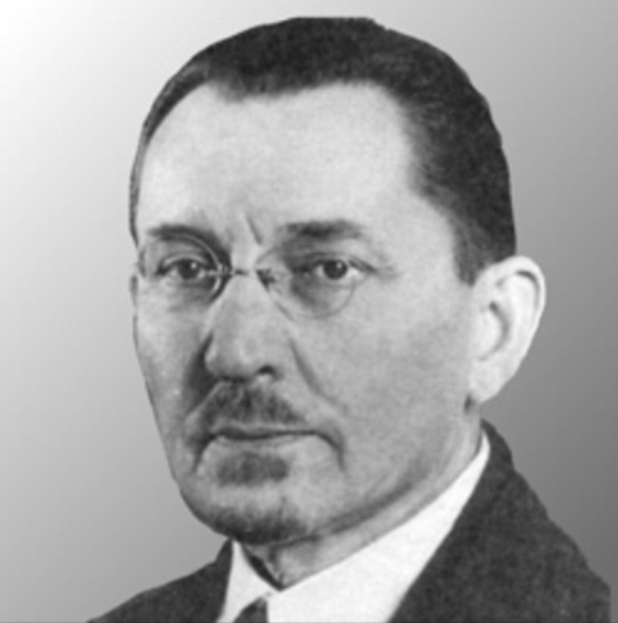
Потапов Сергей Михайлович, доктор юридических наук (1949, без защиты диссертации), профессор, виднейший советский криминалист, одним из основоположников судебной фотографии и почерковедения. Доктор юридических наук (1949, без защиты диссертации), профессор, виднейший советский криминалист, одним из основоположников судебной фотографии и почерковедения.

Сергей Михайлович уроженец Смоленской губернии, села Ляхово Духовщинского уезда.
В 1896 году окончил юридический факультет Московского императорского университета. В 1900-1912 годы работал судебным следователем в Крестцах, Новгороде, Кронштадте, Петербурге. В 1911 году совершенствовался в Лозанне (Швецария) у профессора Р. А. Рейсса, ознакомился с работой Бюро идентификации А. Бертильона (Париж, Франция).
В 1911-1912гг. первым в России читал курс уголовной техники в училище правоведения, в Военно-юридической академии.
В 1912г. был назначен помощником управляющего Петербургским кабинетом научно-судебной экспертизы.
В 1914–1919гг. заведовал Киевским кабинетом научно-судебной экспертизы. Работал старшим техником в Одесском кабинете научно-технической экспертизы (1920-1922гг.), руководил научно-техническим отделом Управления уголовного розыска ГУРКМ НКВД (1922–1934гг.). Организовал научно-техническую службу в органах ОГПУ – НКВД; проделал большую работу по внедрению криминалистических средств и методов в практику борьбы с преступностью, а также по распространению криминалистических знаний.
В сентябре 1922 г. Сергея Михайловича пригласили на работу в органы внутренних дел в качестве начальника экспертного подотдела научно- технического отдела управления уголовного розыска республики. В следующем году он уже возглавил НТО, которым руководил более 10 лет, внеся за этот период значительный вклад в развитие криминалистической службы органов внутренних дел, в постановку в ней экспертной работы. Наряду с организационной и экспертной деятельностью Потапов не переставал заниматься наукой.
После ухода на пенсию в 1934 г. Потапов работает научным сотрудником в Институте по изучению преступника и преступности (позже - Институт уголовной политики, затем - Всесоюзный институт юридических наук).
В 1935 г. составе института организовал криминалистическую лабораторию. В 1938 г. эта лаборатория переводится в Институт права АН СССР и Потапов назначается ее заведующим. В 1938 г. ему присваивается звание профессора. Умер он в 1956 г., войдя в историю криминалистики, как творец первой теоретической концепции криминалистической идентификации.
В 1938г. лаборатория была переведена в Институт права АН СССР, был назначен на должность старшего научного сотрудника, а в 1939г. – заведующего лабораторией. После перевода лаборатории в Институт криминалистики Прокуратуры СССР (1951) стал сотрудником института.
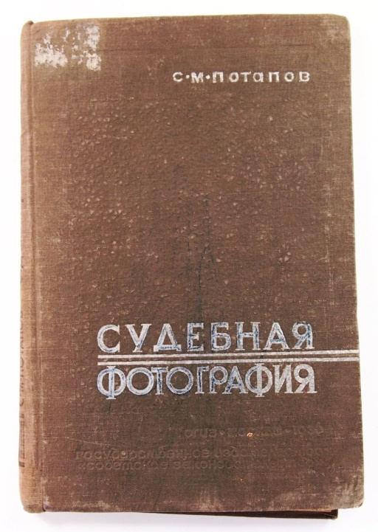
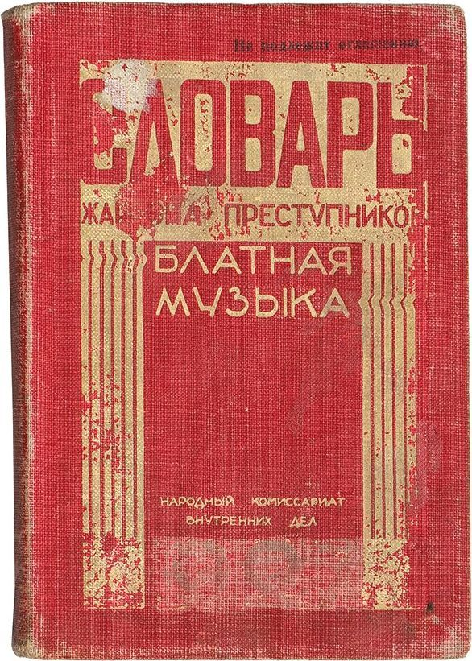
Автор 45 научных работ, в числе которых особенную известность приобрели труды по теории судебно-экспертной идентификации, по различным вопросам судебной фотографии и по фольклору преступников. Основные работы: «Научные основы права. Формула права как явления действительности» (1908); «Основания защиты документов» (1916); «Судебная фотография» (1926, 1936, 1948); «Принципы криминалистической идентификации» (1940); «Научное почерковедение» (1940), «Введение в криминалистику» (1946). Кроме того, он был соавтором учебников по криминалистике (1935, 1938); «Настольной книги следователя» (1949).
Научная деятельность Сергея Михайловича протекала последовательно в Институте уголовной политики, в Институте права АН СССР, во Всесоюзном научно-исследовательском институте прокуратуры СССР. Особенно долго работал Сергей Михайлович в научно-технических учреждениях центрального аппарата милиции.
Всю свою трудовую жизнь он посвятил разработке теоретических и практических проблем научно-технической экспертизы. Эти проблемы нередко переплетались с судебно-медицинскими.

В течение многих лет он являлся активным членом правлений Всесоюзного и Московского научных обществ судебных медиков и криминалистов.

Личные качества и преданность профессии:

Сергей Михайлович Потапов, признанный лидер отечественных криминалистов в 20-50-х гг.
Возникновение развитой криминалистической теории Потапова стало необходимой базой для теоретических обобщений. Огромный эмпирический материал, как положительный, так и отрицательный, опыт применения в борьбе с преступностью криминалистических средств и методов, дал возможность для формирования отечественной криминалистической теории.
Сергей Михайлович, стал для своего поколения самоотверженным пропагандистом криминалистических знаний, а для современных молодых следователей образцом высокой культуры и научного познания в профессии.

  - ВЛАДИМИР ПАВЛОВИЧ АРАПОВ -
«чёрный полковник»
(1926 – 2016 гг.)

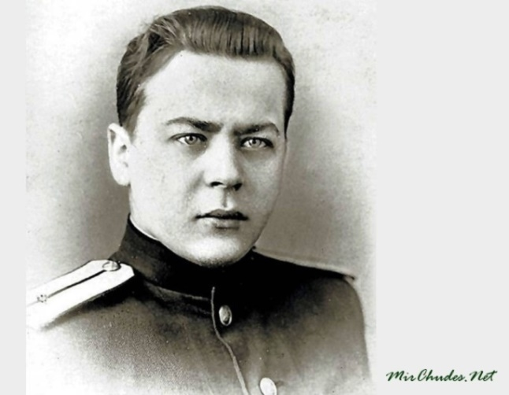
Владимир Арапов родился в Москве в июне 1926 года. В 1941-м он окончил школу, и поступил в машиностроительный техникум. Началась война, много мужчин ушло на фронт, и стране остро не хватало рабочих рук. Арапов устроился работать на завод «Динамо». Кадров недосчитывались не только заводы, но и милиция: бороться с преступниками часто просто было некому. Поэтому, Арапов вступил в Общество содействия милиции (Осодмил). Он хорошо себя зарекомендовал, и после войны Владимира пригласили на работу в 37-е отделение московской милиции.
В стране, по понятным причинам, было голодно, а работа в милиции означала стабильный заработок, продуктовые карточки, вещевое довольствие. Арапов немного подумал, он не был уверен, что хочет всю жизнь ловить преступников. Но потом все-таки решил согласиться.
В 1951 году Арапова взяли на работу в МУР. А вскоре милиционер сыграл решающую роль в поимке банды Ивана Митина, наводившей ужас на всю Москву. Во время налета бандитов на сберкассу в Мытищах, одна из сотрудниц успела нажать тревожную кнопку.
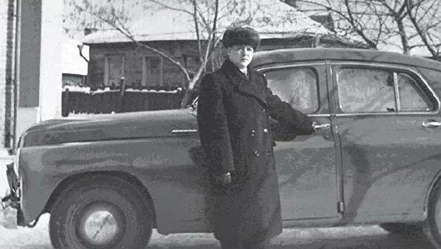
Раздался звонок из отделения милиции, дежурный спросил: «Это сберкасса?» Трубку взял один из уголовников, и ответил, что это не сберкасса, а стадион. И Арапов вновь включил свое нестандартное мышление. Почему бандит ответил «стадион» - первое, что пришло ему на ум? А может, преступники любят спорт, или живут около стадиона, или сами спортсмены? Владимир Арапов начал следить за тем, что происходит рядом со стадионами, и вскоре вышел на след банды.
В 1963 году Арапова назначили руководителем отдела по раскрытию грабежей, разбоев и убийств. За ним закрепилось прозвище «Черный полковник». Это еще раз подчеркивает необычность Владимира Арапова.
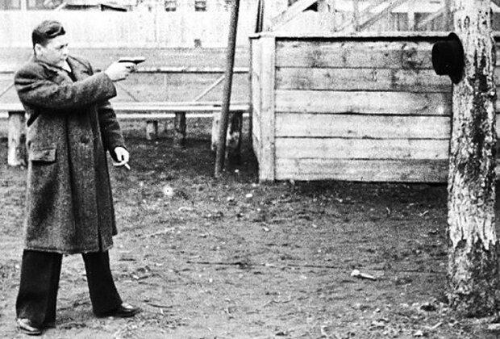
Иногда он мог даже ударить нерадивого сотрудника. Зато добросовестным милиционерам выбивал поощрения, премии и даже квартиры. Сослуживцем Арапова в МУРе несколько лет был Аркадий Вайнер. Аркадий восхищался умом, мужеством, энергией Арапова, который нравственно превосходил своих противников - преступников. Собственно, поэтому полковник и стал одним из прототипов Жеглова и Шарапова. Хотя по характеру он был все-таки ближе к Жеглову. А внешне - к Шарапову, потому что был невысоким и худым, никак не походившим на грозного муровца.
Еще одно громкое дело в карьере полковника - поимка жестокого маньяка по кличке «Мосгаз», который представлялся сотрудником газовой службы, проникал в квартиру и совершал убийства, попутно захватив с собой какую-то мелочь. Штаб по поиску преступника возглавил Владимир Арапов. Выйдя на след преступника, Арапов придумал хитрую комбинацию. Оперативники нашли квартиру «Мосгаза», но там была только его любовница Дмитриева. Арапов убедил ее дать телеграмму своему возлюбленному в Казань, и назначить встречу. На встречу пришла сотрудница МУРа, которую... загримировали под Дмитриеву! Маньяк не заметил подмены, и тут же был задержан. Следствие и суд уложились всего за две недели. «Мосгаз» был приговорен к высшей мере наказания. Стоит отметить, что Арапов полностью отдавал себя работе: жена и дети редко видели его дома. Но терпеливо ждали, понимая, какую важную и нужную службу несет их муж и отец.
После этого громкого дела Владимир Павлович Арапов проработал в Московском уголовном розыске еще 7 лет. Уволился в звании генерал-майора. Умер в 2016 году.

Личные качества и преданность профессии:

Генерал-майор милиции Владимир Павлович Арапов еще при жизни вошел в историю российской литературы и кинематографа. Черты его характера и факты сыскной биографии дали жизнь сразу двум главным персонажам знаменитой книги и телесериала - Владимиру Шарапову и Глебу Жеглову, на которых выросло ни одно поколение современных следователей.
Почему Арапов был необычным полковником? Прежде всего, он нестандартно мыслил, что удается далеко не всем. Он говорил о том, что «…всегда нужно слушать человека, даже если кажется, что он несет бред. В вскользь брошенных фразах может быть спрятан тот самый ключик, который позволит раскрыть даже самое сложное и запутанное дело…». Его уникальность и сегодня является примером профессионального долга для молодого поколения юных следователей
ГЛАВА III.
СЛЕДОВАТЕЛИ ВТОРОЙ ПОЛОВИНЫ 20 ВЕКА В РОССИИ

С начала 50-ых годов XX века объем дел, расследуемых следственными подразделениями органов прокуратуры, стал неуклонно возрастать. В связи с этим, согласно указу Президиума Верховного Совета функция предварительного расследования была предоставлена органам внутренних дел. Кроме того, с середины 1960-х гг. начало происходить неуклонное увеличение круга дел, подследственных органам внутренних дел, следователями МВД было расследовано свыше 90% уголовных дел, а следователями прокуратуры – 9,1 % дел.
При этом, если в первые годы существования следственных подразделений в органах МООП–МВД они подчинялись непосредственно вышестоящим следственным отделам и управлениям (а не руководителям соответствующего районного или областного органа внутренних дел), то с 1968 г. следственные подразделения были включены в состав местных органов внутренних дел на правах одной из служб и подчинены начальникам этих органов. В подобных условиях в последней трети ХХ века в нашей стране продолжался поиск наиболее эффективной модели построения органов предварительного расследования.
Нельзя не отметить, что еще во второй половине 1960-х гг. российский процессуалист не только впервые обосновал оптимальность вневедомственной модели построения следственного аппарата, но и выдвинул детально проработанное предложение о создании Следственного комитета при Совете Министров СССР.
Взамен этого образовывался упомянутый Следственный комитет с территориальными органами на уровне союзных республик, краев областей, а также городов и районов. По внутренней структуре Комитет и его органы предполагалось разделить на отделы, специализировавшиеся по категориям расследуемых уголовных дел. Впрочем, масштабные замыслы не нашли зримого отклика ни в ученом мире, ни в руководстве страны.
На протяжении 1990-х и 2000-х гг. российский следственный аппарат сохранил унаследованную от советского периода ведомственную разобщенность и построение работы по административной и прокурорской моделям. Подобная ситуация начала меняться лишь в самые последние годы.
Издание Федерального закона РФ № 87–ФЗ от 5 июня 2007 г. «О внесении изменений в Уголовно-процессуальный кодекс Российской Федерации и Федеральный закон «О прокуратуре Российской Федерации»», и создание Следственного комитета при прокуратуре представляется возможным трактовать как шаг на пути создания вневедомственной модели органов предварительного расследования. Вневедомственная модель стала доминирующей в построении современного следственного аппарата России.

Но, по-прежнему, на своих рабочих местах, следователи, криминалисты, сотрудники следственных органов и комитетов, добросовестно выполняли свои профессиональные задачи, решая вопросы безопасности, правосудия и расследования преступлений.

3.1. РАФАИЛ САМУИЛОВИЧ БЕЛКИН
(1922 - 2001 гг.)
заслуженный деятель науки РСФСР, доктор юридических наук, профессор, почётный академик РАЕН, почётный член Болгарского научного общества судебных медиков и криминалистов, участник Великой Отечественной войны

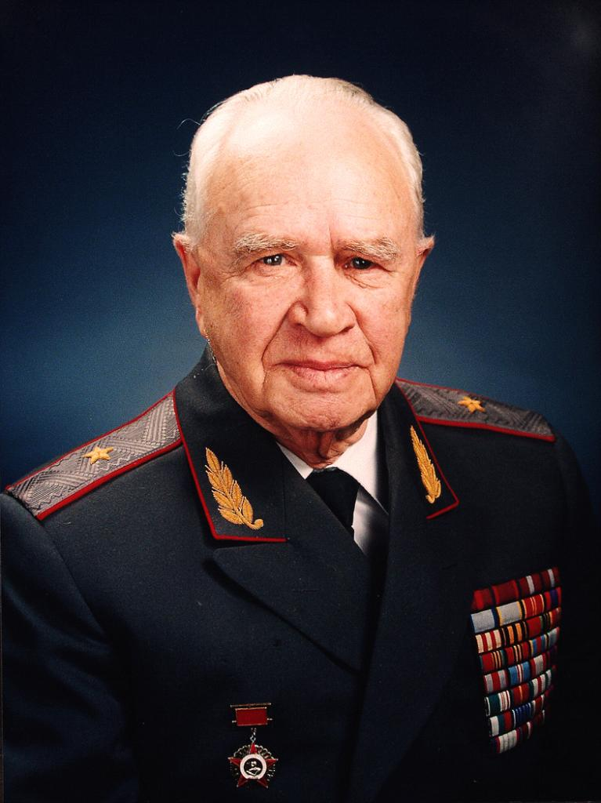
Рафаил Самуилович Белкин родился в 1922 году в городе Чернигове на территории современной Украины.
В 1940-м вступил в партию, вскоре был призван в ряды Красной армии. Службу начал на Дальнем Востоке. После начала Великой Отечественной войны сражался под Москвой, участвовал в боях под Смоленском, Ржевом, в битвах на Днепре и на Курской дуге. Освобождал Варшаву, участвовал в штурме Берлина. В День Победы оказался на Эльбе.
После окончания войны Рафаил Самуилович Белкин служил в оккупационных войсках на территории Германии. В 1946 году его вернули в Москву, где он поступил в юридическую академию. Окончил он ее в 1951 году с золотой медалью. Официальную трудовую деятельность начал в качестве следователя военной прокуратуры в Бакинском округе. Как раз в то время в биографии Рафаила Самуилович Белкина произошло важное событие, которое предопределило его судьбу.
Он увлекся криминалистикой. Уже тогда он начал параллельно собирать материалы для научной работы. В 1954 году защитил диссертацию, посвященную осмотру места происшествия. С 1955 года герой нашей статьи работает в Высшей школе МВД, начав с должности старшего научного сотрудника. Постепенно дослужился до звания профессора кафедры криминалистики.
В 1961-м Рафаил Самуилович Белкин защищает докторскую диссертацию, исследуя экспериментальные методы в криминалистике и советском уголовном процессе. Некоторые из оппонентов критиковали его за предложение выезжать на место преступления со свидетелем и обвиняемым. Но в целом все признали, что защита прошла успешно. После этого курс криминалистики Рафаил Самуилович Белкин читал для студентов более 20 лет, оставаясь руководителем кафедры. Большой популярностью стали пользоваться его научные труды.
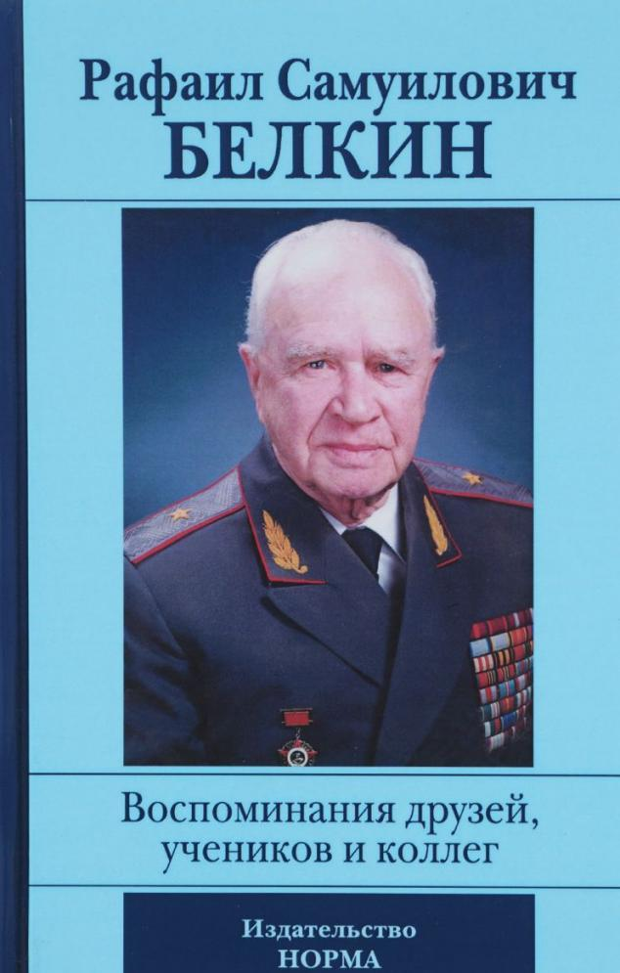
Фото Рафаила Самуиловича Белкина хорошо известно всем, кто соприкасается с этой темой. Ведь именно его считают основателем собственной научной школы, в которой насчитывалось более сотни учеников. При жизни ему дали неофициальный титул патриарха отечественной криминалистики. Под его руководством более 120 кандидатов и докторов юридических наук успешно подготовили и защитили свои диссертации. Последователями Рафаила Самуиловича считаются дети. В 1949 году у него родилась дочь Елена, в замужестве взяла фамилию Россинская. Она авторитетный отечественный ученый-криминалист, специализируется на сфере судебной экспертизы. Ее сын Сергей Борисович Россинский стал профессором в области уголовного процесса.
В 1955 году у Рафаила Самуиловича Белкина появился на свет сын Анатолий. Он юрист, занимается криминалистикой и уголовным правом. Также известен как поэт и игрок в спортивную версию игры "Что? Где? Когда?".
Криминалистика для Рафаила Самуиловича Белкина стала главным делом его жизни. Он проводил важные исследования в области оперативно-розыскной деятельности и уголовного процесса. В 1959 году написал известную монографию «Теория и практика следственного эксперимента», фактически предсказав появление нового следственного действия, которого было узаконено в уголовном кодексе только через год. Белкин уже анализировал его с криминалистических позиций.
В монографии 1964 года «Эксперимент в следственной судебной и экспертной практике» он рассматривал эту тему с позиций общей теории познания, обращая основное внимание на вопросы доказывания.
Еще через два года вышел его труд, известный как «Собирание, исследование и оценка доказательств. Методы и сущность». В нем он проводил очевидную связь между уголовным правом и криминалистикой, заложив основы отечественной методологии. Фундаментальной стала его монография 1969 года «Криминалистика и доказывание». В период с 1977 по 1979 годы вышел его знаменитый трехтомный труд «Курсы советской криминалистики». В нем он продолжал развивать учение о систематике, методах и языке криминалистики, исследовал частные криминалистические теории, механизмы преступления, причинности розыска, прогнозирование.
Именно ему удалось выявить и описать основные законы развития криминалистики. Большое значение имела выдвинутая им идея о том, что криминалистика по своей сути является не только юридической, но и синтетической наукой, которая самым непосредственным образом связана с большинством существующих естественнонаучных дисциплин. Предполагалось, что они должны дополнить структуру криминалистики общей теорией науки.
В своей работе Рафаил Белкин уделял непосредственное внимание проблемам криминалистической тактики, например, существующим комбинациям и приемам, фактору внезапности, следственным действиям. Он глубоко исследовал круг этих вопросов, которые были напрямую связаны с решением этических проблем уголовного судопроизводства, в общем и криминалистики в частности.
Белкин регулярно исследовал и поднимал вопрос о том, насколько допустим обман в качестве средства психического воздействия. Например, он демонстрировал, что существовавшая тогда концепция аморальности обмана признана только на словах. На деле к ее использованию прибегают практически все работники без исключения. В связи с этим Белкин призывал официально признать, что обман в системе правоохранительных органов в определенных рамках допустим, так как оперативно-розыскная деятельность в принципе основана на обмане преступников, дезинформации. Все это было фактически узаконено государством. При этом он предлагал ограничить строгими рамками пределы этого обмана. Рафаил Белкин скончался в Москве в 2001 году. Ему было 78 лет. Большинство его трудов до сих пор остаются актуальными и востребованными у современных следователей и криминалистов.
С конца 60-х и начала 70-х гг. стала формироваться научная криминалистическая школа Р.С. Белкина. Научные труды Рафаила Самуиловича всегда отличались обстоятельностью, научной достоверностью и ясностью языка. Он избегал вычурности стиля, не был поклонником новомодной терминологии. А главное – и устная и письменная его речь, не говоря о том, что это всегда была речь истинного интеллигента, отличались своей логичностью.
Белкин имел большой авторитет в ученом мире как в России, так в ближнем и дальнем зарубежье. За 45 лет педагогической деятельности он воспитал не одно поколение замечательных специалистов в области криминалистики, оперативно-розыскной деятельности, судебной экспертизы, выступал в различных университетах, институтах и академиях страны и за рубежом. Рафаилом Самуиловичем Белкиным в соавторстве и под его редакцией написано 23 учебника по курсу «Криминалистика» для высших и средних специальных учебных заведений, более 200 научных статей, пособия для следователей, экспертов и судей.
Научная криминалистическая школа Р. С. Белкина в наши дни одна из ведущих научных школ в криминалистической науке.
В 1988 году Р.С. Белкин вернулся работать в Академию в должности профессора кафедры криминалистики, а затем криминалистического обеспечения деятельности органов внутренних дел, впоследствии кафедры управления органами расследования преступлений.
По инициативе Рафаила Самуиловича на кафедре возобновились Криминалистические чтения, на которых выступали не только ученые, но и практические работники, с обсуждением наиболее важных и актуальных проблем криминалистики и судебной экспертизы, уголовного процесса и оперативно-розыскной деятельности. В настоящее время традиция проведения Криминалистических чтений продолжается. Кафедра управления органами расследования преступлений регулярно один-два раза в год проводит такие чтения – это не только возможность для ученых обсудить насущные проблемы, но своего рода дань памяти большого ученого.
В настоящее время творческое наследие Р.С. Белкина по праву признано научным достоянием криминалистики и представляет значительную ценность в деятельности по расследованию преступлений.

Личные качества и преданность профессии:

Несколько поколений будущих юристов узнали о криминалистике из учебников Рафаила Самуиловича Белкина. Он написал даже «Криминалистический букварь» (1997г.) для школьников младших классов. Несомненно, богатое научное наследие профессора Рафаила Самуиловича Белкина еще долго будет объектом для подражания и примером для современных следователей.
Говоря о следователях, Рафаил Самуилович Белкин в работе «Ведётся расследование» отмечал: очень важно чтобы «они не были унылыми ремесленниками, а подлинными мастерами своего дела». Ведь современный следователь, как правило, действует в сложных ситуациях, что обуславливает творческий характер нашей профессии и необходимость обширных знаний в сфере криминалистики. Это очень важно знать молодым людям, выбирающим профессию – следователь!

3.2. ЯКОВ АБРАМОВИЧ ВАГИН
(1926 – 2010 гг.)

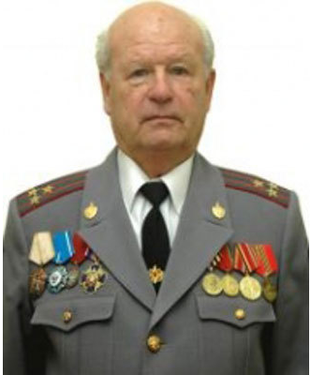
Яков Вагин появился на свет в г. Харькове, в семье токаря. Семья его была многодетной и жила в большой нужде.
Когда грянула Великая Отечественная война, то его отца вместе с семьей вывезли в эвакуацию в г. Пермь. С Пермью и будет связана вся жизнь Якова Вагина. Отец с сыном сутками работали на заводе, чтобы можно было прокормить семью, но и эти доходы позволяли жить только, чтобы не умереть с голоду.
Во времена Советского Союза людей в органы иногда направляли по т.н. «комсомольским путёвкам», вот именно благодаря такому распределению из ВЛКСМ Яков и попал в органы. В милиции оценили рвение молодого опера из комсомольцев, но так как теоретических знаний у новичка было мало, а желания учиться много, то его направили на учебу в Ленинград, в школу МВД. В этой школе Вагин проучился два года, с 1945 по 1947 год.
По окончанию учебы Яков был направлен на работу в Якутию, в управление по борьбе с организованной преступностью. Работа там была опасной, в тех местах закон не очень-то уважали, больше руководствуясь принципом «Тайга – закон, а медведь – прокурор». Вагин работал сутками, борясь с местным криминальным элементом, коего после войны расплодилось по всему Союзу очень много. Благодаря его разработкам было задержано немало уголовников. За годы работы в Якутии Яков приобрел ценный опыт оперативной работы.
Это было оценено вышестоящими и Вагина направляют в Казахстан, в Семипалатинск. Там Яков проработал с 1952 по 1954 год, давая высокопрофессиональные показатели оперативной работы.
Когда Вагин вернулся обратно в Пермь, то прошел уже и огонь, и воду, и медные трубы милицейской работы. В свои годы он был уже высококлассным профессионалом оперативной работы. Но помимо этих качеств, он не огрубел к подчиненным, как это часто бывает с людьми, которые «поднялись» выше других. Со своими подчиненными он был чуток и внимателен, всегда прислушивался к их мнению.
С приездом в Пермь в течении года Яков занимал должность замполита в одном из пермских отделений милиции, но через год его уже направили на повышение, он возглавил 1-е отделение милиции. Благодаря его прошениям было открыто еще два райотдела в городе, один из которых (Ленинский) Яков возглавлял несколько лет.
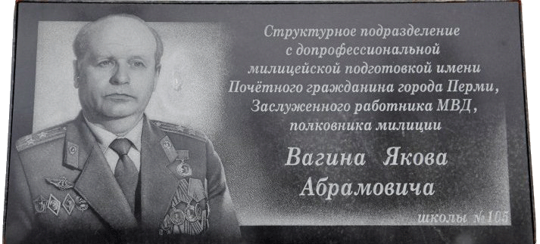
В 1969 году Вагин стал начальником угрозыска по Пермской области, пробыв его главой до 1986 года. В качестве руководителя и проявились все качества Якова Абрамовича, как профессиональные, так и человеческие. Благодаря его стараниям г. Пермь вышла по статистике раскрытых преступлений на 3е место по всему СССР. Почти все убийства и дела всесоюзного значения по Пермской области раскрывались благодаря усилиям команды Вагина.
Раскрывались практически все крупные и мелкие дела. Самые знаменитые – это поимка маньяка из г. Кунгур и дело братьев Ведерниковых, которые ограбили Сбербанк и убили патрульного милиционера. Поймал «кунгурского маньяка», который, насмотревшись «Собаки Баскервилей» выходил на охоту в светящейся маске.
Коллеги прозвали Якова Вагина «часовщиком». Он всегда грамотно организовывал работу следственных групп, обеспечивая их всем необходимым. Не брезговал и новыми технологиями. Его инициативой было оснащение следственных бригад приборами ночного видения.
Яков Вагин всегда отличался заботой о своих подчиненных. Ведь если у человека проблема, то какой от него толк будет в работе, особенно такой сложной и требующей напряжения воли и ума, как оперативная? Яков умел и дать нагоняй подчиненному, но перед вышестоящими всегда отвечал за своих людей сам, не прячась ни за чьи спины. Известные слова Вагина – «со своими людьми я разберусь сам, перед начальством же отвечать буду я». Его подчиненные за это его боготворили, отдаваясь работе на 110%.
Вагин говорил, что основным звеном в оперативной работе является человек. За такой подход к делу он пользовался большим авторитетом среди своих коллег и подчиненных, которые были благодарны ему за его старания и делали невозможное, раскрывая тяжелейшие преступления. Зная о том, что если у человека устроен быт и нет проблем в семье, то он и на работе человек будет показывать хорошие результаты, Яков Абрамович обеспечил жильем всех своих сотрудников, что во времена тотального дефицита было практически чудом. После обеспечения людей квартирами он создал кружок жен оперов, чтобы женщины не страдали от отсутствия мужей и не скучали. Это сказывалось на эффективности работы его людей, так как дома у них был мир и благодать.
Помимо всего этого Вагин всегда проверял условия, в которых работает его команда в командировке. Проверял наличие техники, вертолетов, контролировал обеспечение оперов едой и жильем. Приехав в место проведения следственных мероприятий, он поднимал всех местных начальников и требовал необходимое, не отступая, пока все не будет предоставлено.
Он брался за руководство специальными мероприятиями, давал задания оперативным сотрудникам, составлял план мероприятий, обсуждал версии со своими людьми. Громадный опыт оперативной работы, талант управленца, который он передавал своим людям давал сногсшибательные результаты – быстрое раскрытие казалось бы абсолютных «глухарей».
Когда Яков Абрамович ушел на пенсию, то продолжал помогать людям. Он создал союз ветеранов МВД, в который входит больше десяти тысяч человек. Он помогал им с предоставлением льгот, выбивая их у прижимистых чиновников, также решал проблемы со здоровьем милицейских пенсионеров, устраивая их в госпитали.
В течение последних двух десятков лет Я. А. Вагин возглавлял Совет ветеранов органов внутренних дел и внутренних войск Пермской области. У него более десяти тысяч пенсионеров, отдавших лучшие годы своей жизни борьбе с преступностью. Здесь Я. Вагин решал вопросы оказания материальной помощи ветеранам, оформления социальных льгот, занимался решением проблем, связанных со здоровьем пенсионеров.
Ушел из жизни Яков Абрамович Вагин в 2010 году.

Личные качества и преданность профессии:

65 лет жизни Яков Вагин посвятил сыску. Якова Абрамовича Вагина отличала человечность, забота о коллегах, подчинённых, близких и родных, мудрость, как руководителя, так и человека. Многие отмечают его стиль управления. Требовательный руководитель, перед начальством он вставал горой за своих подчиненных. Поэтому его сыщики смело принимали нестандартные решения.
«Талант человечности» - так называлась одна из статей о его работе. Главное для него в работе был человек! Такой подход обеспечил ему уважение, авторитет и благодарность среди сыщиков и оперов, которые в ответ в лепёшку расшибались, но не подводили шефа.
Сегодня мы понимаем, что именно на таких профессионалах и держится полиция в любой стране. Яков Абрамович Вагин может быть образцом с любой стороны – и как прекрасный семьянин, и как человек, и как профессионал своего дела.
3.3. АЛЕКСАНДР МИХАЙЛОВИЧ ДОРОГАНОВ
(1925 г. )

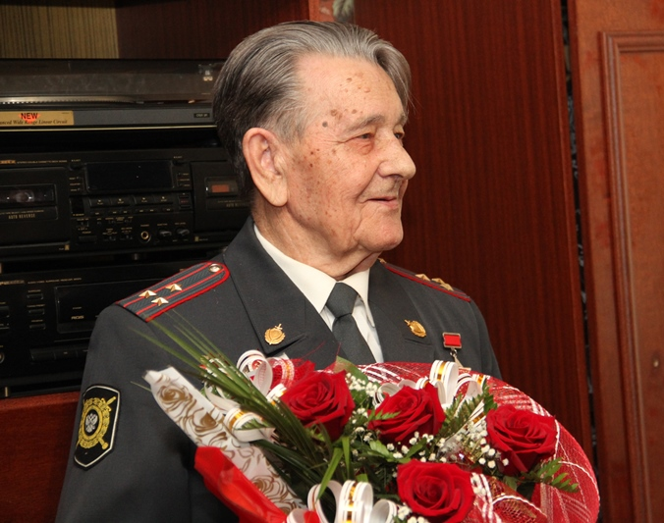
Александр Дороганов родился 10 февраля 1925 года в селе Харлово Краснощековского района Алтайского края.
В январе 1943 года, он семнадцатилетним парнем, был призван в Красную Армию. Прошел с боями от Смоленска до Кёнигсберга. Получил три ранения. За боевые заслуги Александр Дороганов был награжден орденами Отечественной войны I и II степени, двумя орденами Красной Звезды, многочисленными медалями. Войну закончил командиром пулеметного взвода 67-го гвардейского стрелкового полка 22-й гвардейской дивизии.
Помимо военной закалки, там он получил первый опыт оперативной работы: приходилось задерживать языков (военнослужащих, обладающих ценной информацией), вести скрытое наблюдение в разведке, ходить в разведку боем.
После войны процветал бандитизм. Вырезали по 5-10 человек в сутки. Обстановка была серьезнейшая.
Штаты уголовного розыска были малочисленными. Именно поэтому успех многих милицейских операций напрямую зависел от того, насколько хорошо владел сотрудник УР оперативными данными. В практике Александра Михайловича было все: внедрение в банды, ранения, работа с агентами, вербовка, изъятие оружия. После войны изымали очень много оружия. Многолетний опыт подсказывал ему, что использовать оперативную информацию нужно очень тонко, знать психологию преступника до мелочей. Жизнь учила жестко.
В далеком 1947 году Александр Михайлович начинал службу помощником оперуполномоченного в органах внутренних дел Новосибирской области. В 1959 году Дороганов А. М. без отрыва от службы окончил Высшую школу МВД СССР. В сентябре 1966 года переведен на Алтай и 15 лет прослужил в должности заместителя начальника УВД крайисполкома по оперативной работе. В отставку вышел в 1981 году. И еще 30 лет трудился в Алтайском политехническом университете имени Ползунова.
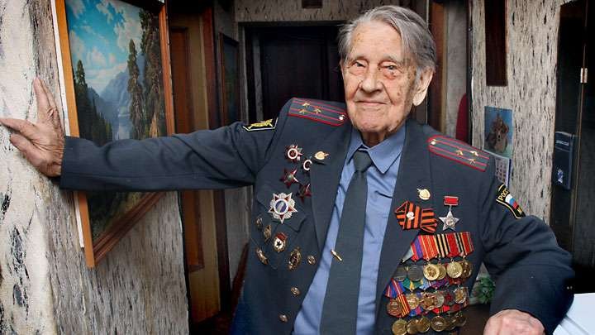
С сентября 1966 года в течение 15 лет Александр Дороганов прослужил в должности заместителя начальника УВД крайисполкома по оперативной работе. «Установка была одна – вор должен сидеть в тюрьме. Процветал бандитизм. Вырезали по 5-10 человек в сутки. Обстановка серьезнейшая», – приводит воспоминания ветерана
Успех в раскрытии преступлений зависел от того, насколько хорошо сотрудники владели оперативными данными, считал Александр Дороганов. Он успешно использовал внедрения в банды, работу с агентурным аппаратом. Достиг высоких показателей в изъятии запрещенного оружия.
За время службы случались и ранения. Как сообщает пресс-служба ГУ МВД по Алтайскому краю, оперативник точно знал психологию преступников и всегда находил с ними контакт. Во время одной из встреч с агентом, последний признался, что хотел пристрелить полковника, но авторитет перед заслугами Александра Михайловича, а также то, что «он на войне был, жизнью своей рисковал», остановил его. Агент положил перед начальником свой ТТ.
Александр Михайлович Дороганов - настоящая легенда уголовного розыска Алтайского края. После войны он около 40 лет отдал этой службе. В трудовой книге Александра Михайловича всего две записи: фронтовая и о службе в милиции. Остальные записи - многочисленные благодарности.
За свою принципиальность, требовательность, настойчивость, инициативу, за огромное трудолюбие Александр Михайлович, заслуженный юрист РСФСР, заслуженный работник МВД, полковник милиции в отставке и по сей день пользуется огромным авторитетом у своих коллег и молодого поколения сотрудников органов внутренних дел.

Личные качества и преданность профессии:

Сам Александр Михайлович глубоко уверен в том, что оперативная работа - это искусство. Его личный пример служения профессии, увлечённость следственным делом и оперативной работой – является ярким примером для будущих следователей.
Самоотверженность, психологическая подготовка, уверенность в себе - эти качества помогали Александру Михайловичу в работе, и эти качества должны развивать в себе поколение юных креминалистов.

3.4. АМУРХАН ХАДРИСОВИЧ ЯНДИЕВ
(1944 г.)

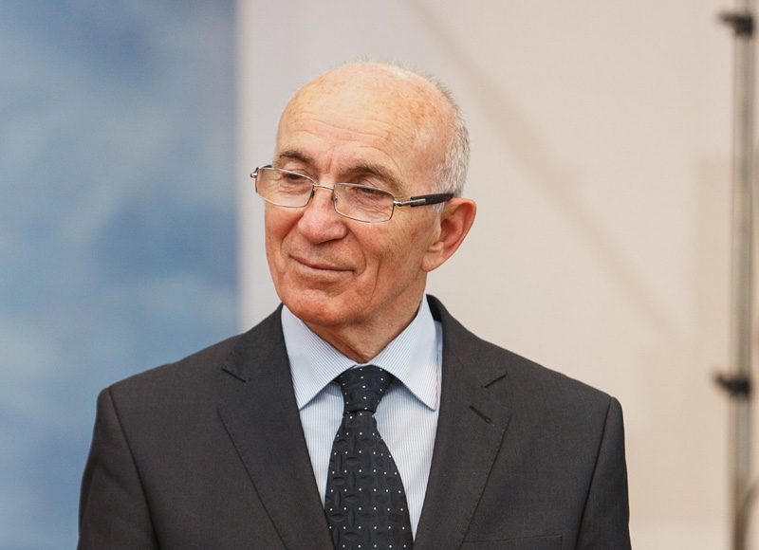
Амурхан Яндиев родился 1 декабря 1944 года.
Видимо на роду было написано стать Амурхану Яндиеву следователем: первое своё «дело» он раскрыл ещё в школьные годы – в 14 лет.
После окончания юрфака университета в Орджоникидзе начинающего следователя направили в прокуратуру Цимлянского района Ростовской области. Рядом – Волгодонск, где бывшие уголовники и нынешние зэки строили завод «Атоммаш». В районе было 6 спецкомендатур для расконвоированных осуждённых – днём и ночью криминал на криминале. Прокурор его напутствовал так: «Выкарабкаешься, будешь следователем, нет, ищи себя в другом деле».
Первым преступлением, которое расследовал будущий специалист по маньякам, было изнасилование. Когда Яндиев приехал в больницу и увидел потерпевшую, обомлел: ей было далеко за 70. Ещё больше он был поражён, когда выяснилось, что её изнасиловал собственный сын, уже дважды судимый геронтофил.
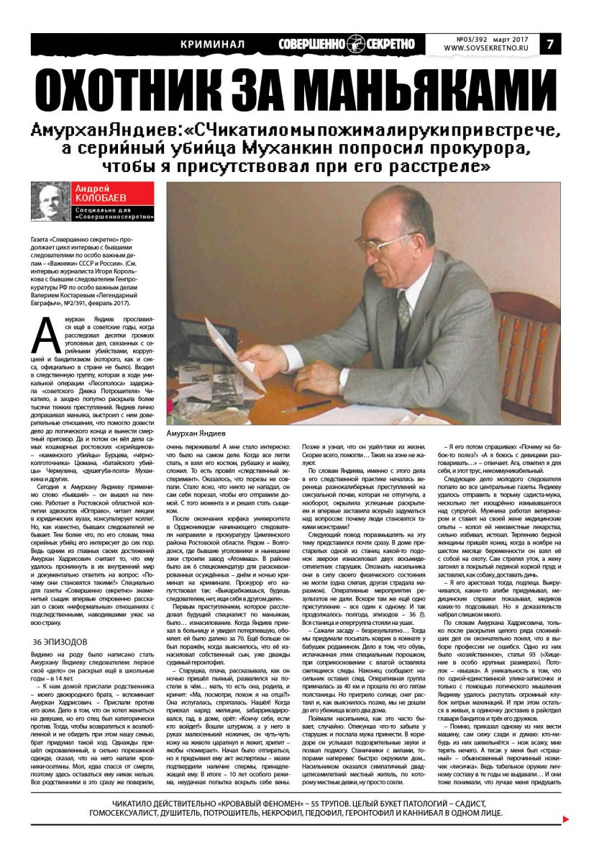
По словам Яндиева, именно с этого дела в его следственной практике началась вереница разнокалиберных преступлений на сексуальной почве, которая не отпугнула, а наоборот, окрылила успешным раскрытием и впервые заставила всерьёз задуматься над вопросом: почему люди становятся такими монстрами?
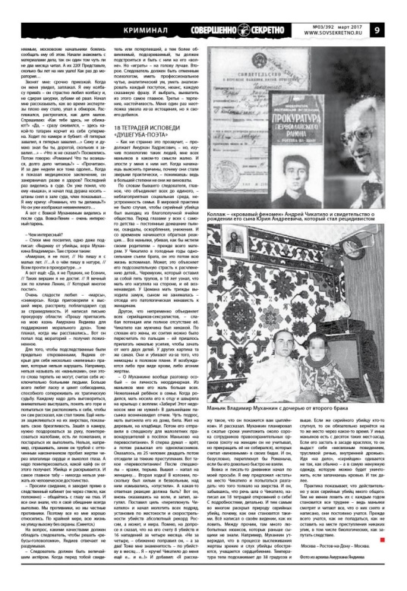
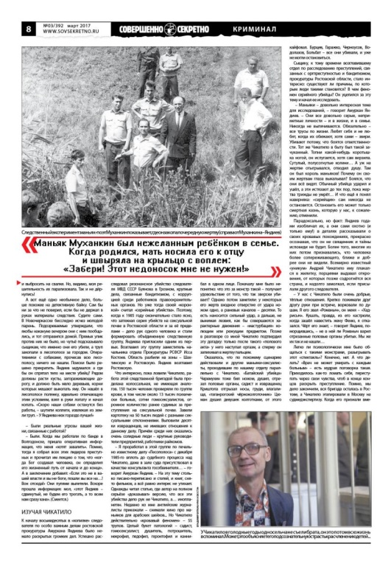
По словам Амурхана Хадрисовича, только после раскрытия целого ряда сложнейших дел он окончательно понял, что в выборе профессии не ошибся. Одно из них было «хозяйственное», статья 93 («Хищение в особо крупных размерах»). Потолок – «вышка». А уникальность в том, что по одной-единственной улике-записочке и только с помощью логического мышления Яндиеву удалось распутать огромный клубок хитрых махинаций. И при этом остаться в живых, в одиночку доставив в райотдел главаря бандит ов и трёх его дружков.
К началу восьмидесятых в «копилке» следователя по особо важным делам ростовской прокуратуры Амурхана Яндиева было немало раскрытых громких дел. Успешно расследовал резонансное убийство следователя МВД СССР Буянова в Грозном, крупные дела, связанные бандитизмом, с коррупцией среди работников правоохранительных органов. Но уже тогда своей «коронкой» считал «серийные убийства». Поэтому, когда к 1985 году окончательно стало ясно, что затяжная серия убийств на сексуальной почве в Ростовской области и за её пределами – дело рук одного человека и стали формировать объединённую следственную группу, Яндиева пригласили одним из первых. Возглавил эту группу заместитель начальника отдела Прокуратуры РСФСР Исса Костоев. Область разбили на зоны – Шахтинскую и Ростовскую. Яндиев возглавил Ростовскую.
До операции «Лесополоса», начатой в 1985 году для поимки Андрея Чикатило, системы поиска серийных убийц в СССР не было. Это была уникальная операция, в ходе которой не только удалось поймать маньяка, но и попутно раскрыть больше 1500 преступлений. Возглавлял следственную группу Амурхан Яндиев.
Сегодня Амурхан Яндиев - личность уже легендарная. Кроме поимки Чикатило раскрыл он и множество других дел, но именно дело Чикатило стало для следователя «историей жизни». Амурхан Хадрисович и сегодня читает лекции в юридических ВУЗах и всегда отвечает на все вопросы слушателей о деле почти 30-летней давности. Яндиев лично допрашивал маньяка, выстроил с ним доверительные отношения, хотя никогда не забывал: перед ним зверь, грязно и жестоко расправившийся с почти полусотней людей.
Мурхан Хадрисович и сегодня читает лекции в юридических ВУЗах и всегда отвечает на все вопросы слушателей о деле почти 30-летней давности. Яндиев лично допрашивал маньяка, выстроил с ним доверительные отношения, хотя никогда не забывал: перед ним зверь, грязно и жестоко расправившийся с почти полусотней людей.
Амурхан Яндиев исследует тему серийных убийц и сейчас. Его прогнозы не отличаются радужностью оценок. В интервью «Аргументам и фактам» он отметил роль социальных факторов и сказал: «Поколение родившихся с 1989-го по 1999 год - по сути «группа риска». В активную жизнь эти дети войдут примерно году в 2010 - 2015-м. Отсюда и предположение: в эти годы вполне можно ожидать появления новых маньяков. Причём это характерно не только для Дона, но и для всей России».

Личные качества и преданность профессии:

Амурхану Яндиеву выпала очень трудная сфера в профессиональной деятельности – раскрытие преступлений на сексуальной почве и при расследовании дел серийных маньяков. Не каждый человек, даже профессионал сможет это психологически вынести. В этих делах нет финансовых интересов разных групп общества, нет политики и коррупции. Есть психически неуравновешенный человек, чья логика поступков отлична от логики здорового человека. Это значительно осложняет работу и подразумевает особый алгоритм действия. Конечно, профессиональная биография такого следователя уникальна. Психологическая устойчивость, умение найти с допрашиваемыми общий язык, не зацикливание на жертвах и истязаниях – это высокий уровень профессионализма Амурхана Яндиева, который сегодня является примером для подражания.

3.5. НИКОЛАЙ НИКОЛАЕВИЧ КИТАЕВ
(13 июня 1950г.)

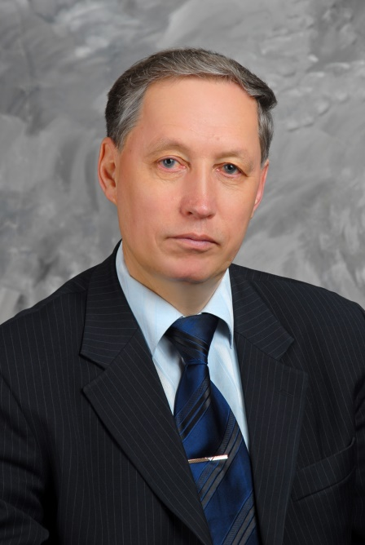
Николай Китаев родился 13 июня 1950 года в посёлке Качуг Иркутской области. По собственным словам с детства мечтал заниматься расследованием преступлений.
В 1972 году окончил юридический факультет Иркутского государственного университета.
В 1972-2001 годах Н. Н. Китаев работал в прокуратуре Читинской и Иркутской областей, Восточно-Сибирской транспортной прокуратуре: помощник прокурора, следователь Петровск-Забайкальской межрайонной прокуратуры Читинской области (1972-1973 гг.). В своей работе видит самоутверждение в профессии, а не рост по карьерной лестнице, что нашло своё отражение в выездах на оперативно-следственные мероприятия.
Уникальная биография у бывшего следователя по особо важным делам прокуратуры Иркутской области Николая Китаева. Он получил известность благодаря разоблачению Вольфа Мессинга.
Китаев провёл расследование, в котором доказал, что Вольф Мессинг был «проектом» известного журналиста Михаила Хвастунова. В 60-е годы, когда Хвастунов признавался мэтром журналистики, расследование сибиряка Китаева сразу обрело статус сенсационного. Тем не менее, опровергнуть выводы иркутского следователя ни у кого не получилось. Расследование было проведено со всей дотошностью. К аргументации Николая Китаева, который провел огромную архивную работу и в СССР и за границей, было «не подкопаться».
С 1973-1975 гг. Николай Николаевич командир взвода, военный дознаватель (Забайкальский военный округ), с 1975г. по 1982 г. - следователь, старший следователь прокуратуры Ленинского района г. Иркутска, Иркутской городской прокуратуры. Раскрытие любого его дела похоже на процесс разоблачения. Это всегда поиск истинных мотивов и тонкое знание психологии, но следователь не всегда раскрывает только уголовные дела.
С 1982 г. по 1992 гг. Китаев Н. Н. работает следователем по особо важным делам, заместителем начальника следственной части прокуратуры Иркутской области (старшим помощником Восточно-Сибирского транспортного прокурора по надзору за исполнением закона РФ «Об оперативно-розыскной деятельности»). С 1992-2001гг. занимается расследованием дел особой важности.
За двадцать лет работы следователем осмотрел более 600 тел жертв преступлений, даже во время отдыха с семьёй и решительный отказ в начале 1990-х от занятия должности прокурора Иркутской области.
В советское время разоблачил известного серийного убийцу Василия Кулика («иркутский монстр»). В 1998 году вскрыл серию убийств «ангарского маньяка» Михаила Попкова, сознавшегося в 81 убийстве. Является сторонником смертной казни, полагая, что в СССР она позволяла спасти «от пяти до семи тысяч жизней ежегодно», а действующий в России мораторий привёл к росту числа жертв.
В 1986 году Николай Николаевич Китаев окончил журналистский факультет Иркутского государственного университета.
В 1992-1993 годы - прошёл обучение в Иркутском филиале Хабаровской высшей школы МВД РФ по программе «Оперативно-розыскная деятельность», получил допуск 1 категории.
В 1993 году Китаев Н. Н окончил психологический факультет Иркутского государственного университета.
В 1994 году в Томском государственном университете защитил диссертацию на соискание учёной степени кандидата юридических наук по теме «Вопросы теории и практики изобличения лиц, совершивших умышленное убийство».
С 2005 года - преподаватель, доцент кафедры уголовно-правовых дисциплин Иркутского национального исследовательского технического университета.
Член редакционной коллегии журнала «Вестник криминалистики».
Автор более 250 научных работ.

Личные качества и преданность профессии:

Советский и российский учёный - правовед и криминалист, кандидат юридических наук, доцент, почётный работник прокуратуры РФ, Заслуженный юрист РФ, старший советник юстиции – всё это профессиональные достижения одного человека – Николая Николаевича Китаева.
За всю профессиональную деятельность – ни одного не раскрытого преступления! Это ли не пример будущим современным следователям, выбирающим важную правоохранительную профессию.

Глава IV.
ЗНАМЕНИТЫЕ СЛЕДОВАТЕЛИ КЕМЕРОВСКОЙ ОБЛАСТИ

Возникновение и становление милиции в нашем государстве связано со становлением и утверждением советской власти. Владимир Ильич Ленин создал новое рабоче-крестьянское государство и рабоче-крестьянскую милицию, которая должна была охранять советскую власть. Так что первые милиционеры были революционерами. На территории Кемеровской области советская власть начала утверждаться с конца 1919 года. В 1918 году село Щеглово (так раньше назывался город Кемерово) получил статус города, а в декабре 1919 года возникла Щегловская советская милиция. Первая советская милиция была конной. У первых милиционеров в Кузбассе не было даже формы, они не получали жалованья по нескольку месяцев, хотя оружие у них имелось. Дело в том, что страна в те годы находилась в тяжёлом экономическом положении. Кроме того, необходимо было повышать образование сотрудников милиции. В Кузбассе был очень высоким процент безграмотного населения.
Не отрываясь от своих обязанностей – охраны правопорядка – милиционеры Кузбасса оканчивали школы по ликвидации безграмотности, а также специальные милицейские школы. Установление советский власти, Гражданская война – все эти события коснулись и Кемеровской области, повлияли на развитие и его системы правопорядка.
В годы Великой Отечественной войны кузбасская милиция проявила героическую отвагу. Кто-то ушёл на фронт и не вернулся, получив звание героя посмертно. Кому-то удалось пройти все испытания войны, заслужить всенародную славу и продолжить работать в рядах милиции. Знаменитая своей храбростью 150-я Сибирская добровольческая дивизия им. Сталина (переименованная позже в Гвардейскую стрелковую 22-ю Рижскую дивизию) формировалась на территории города Юрги. В честь наших земляков-храбрецов в Кемерове названа одна из улиц – Сибиряков-гвардейцев.
После войны страна была истощена. Нищета, голод породили многочисленные бандитские группировки, которые стремились к наживе путём грабежей и убийств. Кемеровская область не была исключением. Но кемеровской милиции удавалось снизить число бандитских формирований, конечно, не без потерь в собственных рядах.
Но, наверное, не так важно, как называется структура, отвечающая за защиту граждан, будь то полиция или милиция, главное, чтобы эта структура обеспечивала безопасность людей нашей большой страны, что совсем непросто.
С начала создания кузбасской милиции и до создания современных структур органов правоохранительной защиты и следственного дела Кемеровская область сохранила имена ярких личностей, профессиональные биографии которых бережно хранятся в Музее МВД Кузбасса.

4.1. ЯКОВ ЯНОВИЧ ЗЕНС
(1884-1958 гг.)

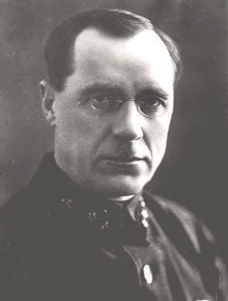
Яков Янович Зенс – герой революции в Сибири, первый начальник конной милиции в г.Щегловске (Кемерово) с 1920 года.

7 ноября 1917 года началось установление советской власти по всей стране. Пользуясь полной политической неразберихой и сумятицей, тяжёлым экономическим положением страны стали появляться различные бандисткие кружки и группировки. Они усиливали атмосферу полного беспорядка на улицах города и его окраинах.
Главной задачей новой власти стало формирование надёжной защиты граждан, профессиональной милиции, которая защищала новую власть и правопорядок. В городе Щегловске (современный г. Кемерово) такая милиция была создана в январе 1920 года. Её возглавил Яков Янович Зенс.
Был Яков Зенс - родился в 1884 году в Риге в семье рабочего лесопильного завода, работал на пастбище, пас помещичьих коров, был подручным у печника-каменщика. Окончил всего три класса церковноприходской школы. С 16 лет начал работал на лесопильном заводе, совмещал работу и учёбу в вечерней школе.
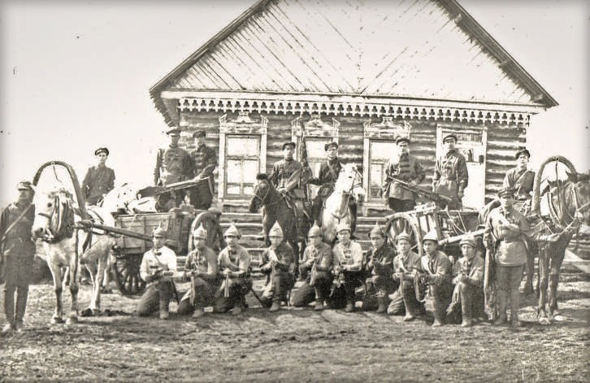
Яков Зенс встретил Октябрьскую революцию 1917 года в Петрограде, там был назначен комендантом охраны первого Дома Советов. По заданию большевистской партии Яков Зенс в марте 1919 года приехал в город Щегловск. В это время положение в Щегловске было очень тяжёлым - затянувшееся безвластие, отступал Колчак, разгромлена большевистская организация Коксохимического завода, большевики – активисты убиты.
Первая Щегловская
конная милиция,
1920 г.
Жёсткий нрав, активная деятельность и умелое руководство позволили Якову Зенсу и его отряду милиции освободить Щегловск от белогвардейцев. В 1920 году Зенса Якова Яновича назначают начальником Щегловской уездной милиции.
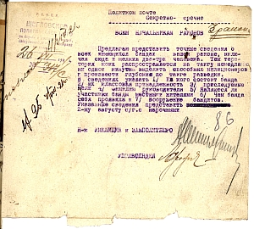
Не все в щегловской милиции не имели шинели, на двоих – один полушубок, на пятерых – одна пара сапог, на десяток человек приходился один дождевик. Оружия не хватало, пользовались милиционеры давно устаревшим оружием, которое изымали у бандитов. Милиционеры были малограмотными, не хватало знаний, опыта, практики действий в оперативной обстановке.
С января по март 1920 года Яков Янович Зенс руководил щегловской милицией, в 1923 году направлен на учёбу в Москву. В 1926 году руководил восстановлением завода в Красноярске. Окончил заочно Красноярский лесотехнический институт и был назначен директором лесозавода в Красноярске, в 1941 году направлен в Латвию, но началась Великая Отечественная война, и он вернулся в Красноярск директором лесозавода. На свою родину в Латвию он вернулся, в конце жизни, где умер в возрасте 74 года.

Личные качества и преданность профессии:

Яков Янович Зенс - руководил щегловской милицией недолгий срок. Он возглавил важный ответственный фронт работы в непонятное, новое, суровое для страны время – это его главная заслуга этого человека. Социальная неразбериха, безвластие, бедность, тяжёлый экономический кризис способствовал развитию бандитизма в стране. Яков Зенс был первым, а быть первым всегда особенно трудно.
Именно убеждённость в своих идеях, настойчивость и самоотверженность Якова Яновича Зенса заслуживают внимания и уважения. Он верил в идеи коммунизма, справедливое общество, равенство людей – и это вдохновляло его на борьбу за безопасность людей, спокойствия в городе. История расследования преступлений его отряда и история милиции г.Щегловска навсегда связана с профессиональной деятельностью отважного милиционера яркого руководителя – Якова Яновича Зенса. Он патриот своего времени и своей страны, таким должен быть настоящий служитель правопорядка.

  - ИВАН ВАСИЛЬЕВИЧ ТИТОВ
(1896 – 1956 гг.)

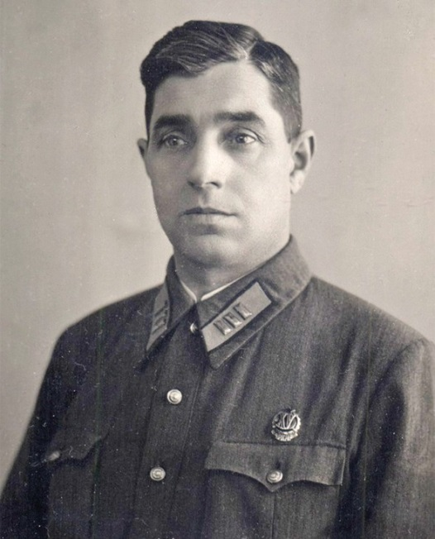
Родился Иван Васильевич в 1896 году в деревне Телегино Ивановской области в крестьянской семье.
В 1905 году поступил в четырёхклассную сельскую школу, которую окончил в 1909 году. Затем учился индивидуально, сдал зачёты (экзамены) за семь классов, после чего занимался сельским хозяйством, как и его родители.
В 1915 году был призван в армию (шла Первая мировая война), где служил рядовым кавалеристом. В 1918 году демобилизовался и вернулся на родину. Но уже в следующем, 1919 году участвовал в ликвидации колчаковского фронта. Получил ранение в левую руку, лечился в городе Гродно. Не выздоровев окончательно, пытался вернуться на фронт, правда, ему это не удалось. Впоследствии участвовал в ликвидации банд Врангеля, Махно, действовавших на Украине, после разгрома которых, был демобилизован из армии и в этом же году поступил работать в органы уголовного розыска, где ему приходилось неоднократно участвовать в задержании вооружённых грабителей, ликвидации вооружённых банд.
С января 1938 года был начальником уголовного розыска Ивановской области. В 1940 году становится заместителем начальника УНКВД г. Пензы, в 1942 году – начальником школы милиции г. Костромы.
1943 год – год образования Кемеровской области и год создания управления НКВД по Кемеровской области – был переломным в войне против фашизма. Для окончательной победы страна требовала от Кузбасса уголь, металл, продовольствие фронту. Нужны были люди, пушки, танки, автоматы... И Кузбасс внёс неоценимый вклад в победу над фашистской Германией. Несмотря на невероятные трудности, развивались сельское хозяйство и промышленность. Кузбасс превратился в мощный тыл Красной Армии. Кузбасс выдавал более четверти всего металла, производимого в стране и необходимого для производства боевой техники, вооружения и боеприпасов. Каждый третий снаряд, выпущенный на фронте, был заряжен кузбасскими патронами. После окончания войны в органы внутренних дел Кузбасса пришли работать демобилизованные воины Красной Армии, и численность, а также боевое мастерство личного состава кузбасской милиции резко возросли. Были среди них 16 Героев Советского Союза, 4 полных кавалера ордена Славы; награждённых орденами: Ленина – 63 человека, Красного Знамени – 93 человека, Александра Невского – 23 человека.
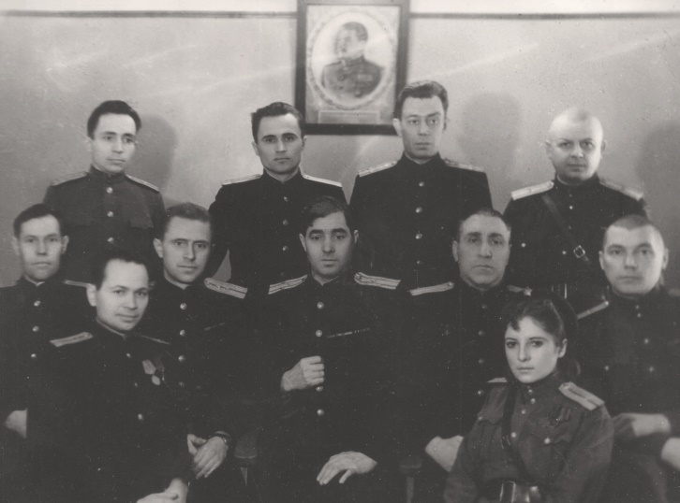
В 1943 году в Кузбасс приехал Иван Васильевич Титов, и под его руководством было создано областное Управление милиции Кемеровской области. Он стал первым его руководителем с 1943 по 1946 года.
Под его руководством в апреле 1943 года был создан отдел по борьбе с бандитизмом (ОББ) УНКВД по Кемеровской области. Только за первые полтора года своего существования ОББ было ликвидировано 28 бандитских группировок с числом участников 121 человек. Задержано 537 дезертиров, 808 человек, уклоняющихся от призыва в Красную Армию.
Аппарат управления милиции УНКВД
по Кемеровской области
в середине И. В. Титов, 1945 год.
В 1944 году Ивану Васильевичу Титову, первому сотруднику кузбасской милиции, было присвоено звание полковника.
После выхода на пенсию в 1947 году Иван Васильевич переехал с семьёй на родину, в Ивановскую область. Можно сказать, что Иван Васильевич положил начало милицейской династии: борьбу с преступлениями, немного иного характера, продолжил его сын Аркадий Иванович, прослужив какое-то время в системе госбезопасности – родственном с милицией ведомстве, а потом и внук Андрей Аркадьевич полностью посвятил свою жизнь службе в госбезопасности, выйдя в отставку в звании полковника ФСБ. Андрей Аркадьевич очень гордится своим дедом и отцом. Сын Ивана Васильевича, Аркадий Иванович, окончив с отличием академию общественных наук при ЦК КПСС в Москве, работал в столице в высших партийных органах страны, занимался научно-политической деятельностью. Как и отец, был награждён орденом «Знак Почёта» и многими медалями. Иван Васильевич мог бы гордиться и своим внуком, но не дожил до этих дней. Рано ушёл из жизни в результате ранений, полученных во время службы…
Иван Васильевич Титов награждён орденами Ленина, Красного Знамени, «Знак Почёта», медалью «За победу над Германией в Великой Отечественной войне 1941–1945 гг.» и знаком «Почётный работник милиции».

Личные качества и преданность профессии:

Иван Васильевич Титов имел большой стаж работы в органах внутренних дел, был высококвалифицированным руководителем и организатором милицейской службы, человеком интересной биографии, который и сегодня является примером профессиональной преданности.
  - АНАТОЛИЙ НИКИТОВИЧ КОЛОМЕЙЦЕВ
(1923-1953 гг.)

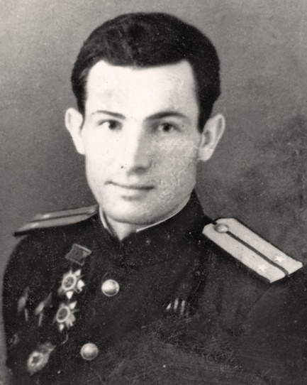
Анатолий Никитович родился в г. Старый Оскол Курской области. Русский. Образование 7 классов. Член КПСС. Старший лейтенант милиции, заместитель начальника 5-го отделения милиции Кемеровского ГОМ.
В феврале 1942 года А. Н. Коломейцев добровольно вступил в ряды Красной Армии. После окончания в январе 1943 г. пехотного училища в г. Юрге был направлен на фронт. Из армии уволен в сентябре 1946 года. Награжден орденами Красного Знамени, Отечественной войны I и II степени, Красной Звезды (дважды), медалями «За победу над Германией».
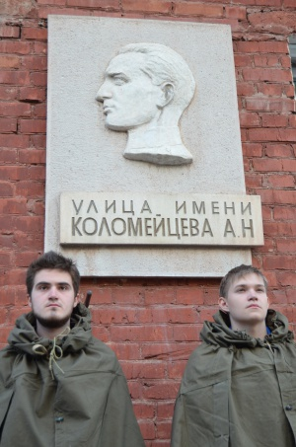
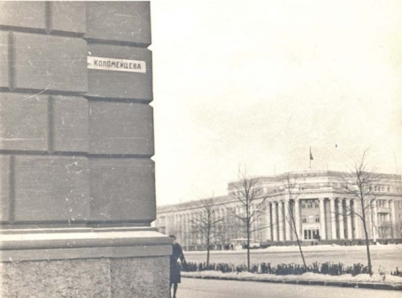
Война не только стала серьёзным и суровым испытанием для всего народа, но и явилась проверкой на прочность, испытанием силы духа, морального и нравственного стержня нации. Она сформировала новые характеры – стойкие, убеждённые, выносливые. Сформировала она и новые кадры системы внутреннего правопорядка. Проверенные, надёжные, закалённые боевыми сражениями люди после окончания войны вставали на защиту общества от внутренних врагов, закладывали кадровый состав сегодняшних правоохранительных органов.
Так, демобилизовавшись, лейтенант Коломейцев вернулся в Кузбасс, работал в органах МВД, в частности, в отделе борьбы с бандитизмом. Как оперативный уполномоченный участвовал в ликвидации бандитских групп, показал себя находчивым и смелым.
В октябре 1946 года принят на работу в органы милиции - помощником коменданта спецкомендатуры в Сталинский ГОМ Кемеровской области. 1948 -1953 гг. - оперуполномоченный отдела по борьбе с бандитизмом ОУМ УМВД Кемеровской области, старший инспектор 5-го ОМ, зам. начальника 5-го ОМ.
В 1952 г. Анатолий Никитович получает назначение в отдел оперативного розыска, а немного позднее - в отдел милицейской службы управления внутренних дел Кемеровской области.
Без отрыва от основной работы он заканчивает вечернюю общеобразовательную школу и вечерний университет марксизма-ленинизма. Грамотный, политически зрелый, он завоевывает репутацию одного из лучших работников управления. Его выдвигают на должность заместителя начальника первого отделения милиции г. Кемерова. А с марта 1953 года он работает в этой же должности в пятом отделении.
В ночь на 30 июня 1953 года работниками областного управления милиции была организована ликвидация вооруженной бандитской группы, совершавшей на территории г. Кемерово и в Кемеровском районе убийства и грабежи.
В преследовании бандитов, отступавших с боем по улице Советской в направлении вокзала, принимали участие:
Зам. начальника уголовного розыска УМ майор Михеев А. Н.
Зам. начальника 1-го отделения милиции по политчасти Леонов В. Г.
Зам. начальника 5-го отделения милиции старший лейтенант Коломейцев А. Н.
Старший сыщик Уголовного розыска УМ лейтенант милиции Мухаров В. Ф.
Настигнув на автомашине бандитов, в завязавшейся открытой перестрелке был убит бандит и ранен второй. Здесь же одним из бандитов выстрелом из пистолета «ТТ» был тяжело ранен в правую сторону груди участник операции тов. Коломейцев, который, будучи доставлен в больницу, умер. Командованием управления милиции тов. Коломейцев представлен в Главное управление милиции МВД СССР на награждение посмертно медалью «За отличную службу по охране общественного порядка».

Личные качества и преданность профессии:

Мы должны помнить – об этих первых героях милиции, какими были они, в каких условиях проходили свою первую профессиональную школу и закаляли характеры. Эти волевые и мужественные люди для современного поколения, стали легендами, и всегда будут примером беззаветного служения своей профессии.

  - СЕРГЕЙ ИВАНОВИЧ ШЕСТАКОВ
(1958 – 1992 гг.)

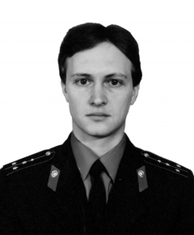
Сергей Шестаков родился в городе Кемерово. В 1975 году окончил среднюю школу № 16 и поступил в Кемеровский технологический институт пищевой промышленности. Трудовую деятельность начал в 1979 году после окончания Кемеровского технологического института пищевой промышленности в Восточном научно-исследовательском институте инженером-конструктором.
После окончания института в 1979 году был призван в ряды Вооруженных сил, проходил службу до мая 1981 года. Работал на предприятиях Дальнего Востока и города Кемерово.
С 1981-1984 гг. Сергей Иванович работал механиком «Востокрыбахолодфлота», с января по май 1985 года механиком Кемеровского ССМУ треста «Коксохимремонт».
В органы внутренних дел пришел 6 июня 1985 года. Был назначен на должность оперуполномоченного БХСС Центрального РОВД г. Кемерово. В мае 1991 года по направлению трудового коллектива он был принят на работу в милицию - оперуполномоченным отделения БХСС Центрального РОВД г. Кемерово.
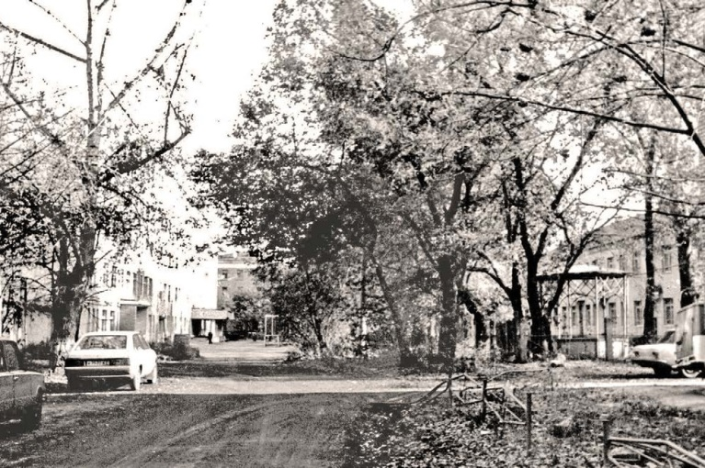
В 1989 году Сергей Иванович назначен участковым инспектором Заводского РОВД, с 1990 года работал оперуполномоченный отделения БХСС Центрального РОВД.
В 1991 году Шестаков Сергей Иванович, как один из лучших оперуполномоченных, был выдвинут на должность старшего оперуполномоченного по особо важным делам оперативно-розыскного бюро УВД Кемеровской области.
Улица Шестакова, 1990-ые годы
Фото архива музея
МВД Кемеровской области
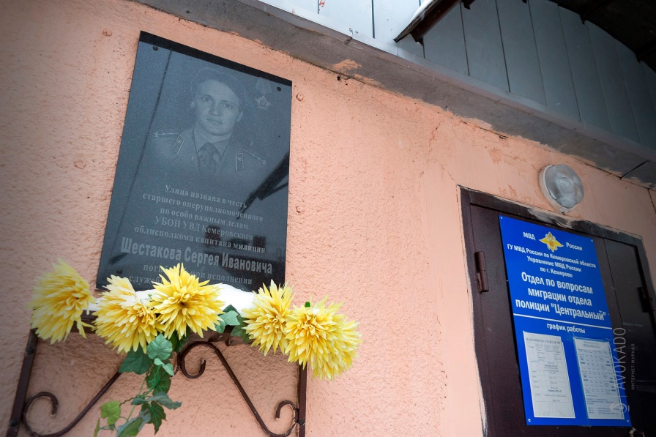
16 июля 1992 года в г. Осинники оперативная группа сотрудников, возглавляемая капитаном милиции Шестаковым С. И., подверглась вооруженному нападению преступников. Капитан милиции Сергей Шестаков умело руководил оперативной группой, в результате преступники в количестве 15 человек были обезврежены и задержаны. Сергей Иванович, защищая своих товарищей, получил смертельное ранение и на месте боя погиб.
Указом Президента РФ от 14 ноября 1992 года капитан милиции Шестаков Сергей Иванович за мужество и самоотверженные действия, проявленные при задержании опасных преступников, награжден орденом «За личное мужество» (посмертно).
Его имя увековечено в названии одной из улиц города Кемерово, где он родился и жил.
Дело Сергея Ивановича продолжила его жена, Татьяна Леонидовна Шестакова, поступив на службу в 1992 году в то же подразделение, где служил её муж.

Личные качества и преданность профессии:

Молодой талантливый оперуполномоченный Сергей Иванович Шестаков семь лет работал, трудился на благо общества и погиб от подлой трусливой бандитской пули! Он был молод, было ему всего 34 года, он был умён и мог, кажется, горы свернуть, но нет. Судьба распорядилась иначе. Честь и отвагу он сохранял до самого конца своей жизни. А мы обязаны сохранить память о герое – земляке и передать её следующим поколениям.

  - ИВАН ФЁДОРОВИЧ ШИЛОВ
(1930 – 2021 гг.)
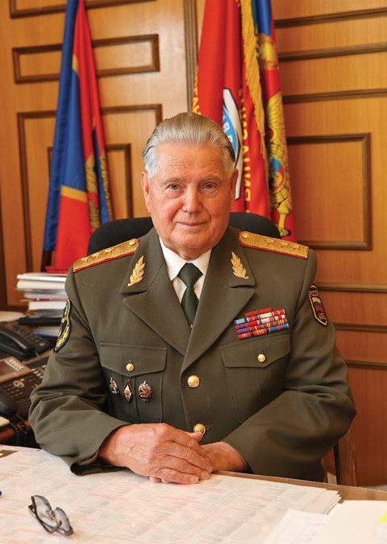
Иван Фёдорович Шилов родился в 1930 году в селе Острог Яшкинского района Кемеровской области. Родился в семье сотрудника НКВД Фёдора Григорьевича Шилова. Семья Шиловых была в округе уважаемой. С отцом – Фёдором Григорьевичем и мамой – Екатериной Емельяновной считались.
Отец – человек мудрый и обстоятельный, добрый. На фронт уходил в составе Сибирской дивизии. После Парада на Красной площади 7 ноября 1941 года участвовал в обороне Москвы. Участвовал в боях до 1944 года, был дважды тяжело ранен. Но – выжил! Офицер, служил в исправительно-трудовых колониях.
Мама, колхозница – очень хозяйственная, трудолюбивая и строгая. Семья жила небогато, но порядок прослеживался во всём. Любовь к дисциплине прививалась Ивану Фёдоровичу с детства. Как и уважение к военной форме. Мама из остатков отцовского обмундирования умудрялась для Ивана Фёдоровича кроить и шить одежду, чем сыграла свою роль в выборе профессии…
В 1948-1952 годах Иван Шилов проходил службу в военизированной охране стрелком отдельного лагерного пункта 7 УИТЛК УВД Кемеровского облисполкома. На третьем году службы был рекомендован в Калининградское военное училище МВД СССР, куда поступил и которое успешно закончил в 1953 году.
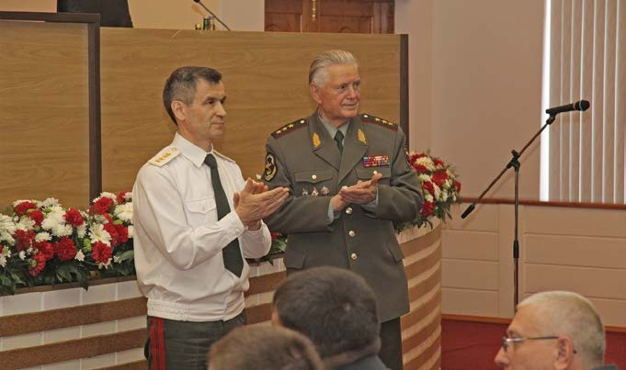
Этот год окончания образовательного заведения пришёлся на очень сложное для страны время: смерть И.В. Сталина, разоблачение Берии, массовая амнистия. Многих выпускников училищ МВД (внутренних и пограничных войск) направляли тогда на службу в органы внутренних дел. По распределению для прохождения дальнейшей службы Иван Фёдорович был направлен в распоряжение УВД Хабаровского края. По дороге заехал к родителям в Кемеровскую область, там и провёл свой первый отпуск. На танцах познакомился с первой местной красавицей. Та встреча для обоих стала судьбоносной. Поженились и уже семьёй поехали на Дальний Восток. Иван Фёдорович прожили с Надеждой Антоновной более полувека.

Был распределён на Дальний Восток в распоряжение УВД Хабаровского крайисполкома, работал в отделе угрозыска УВД г. Советская Гавань Хабаровского Края: оперуполномоченный, затем следователь, старший следователь, с 1957 года работал старшим оперуполномоченным.
Министр внутренних дел России
генерал армии Р. Р. Нургалиев и
председатель Российского Совета ветеранов ОВД и ВВ генерал-полковник
внутренней службы И. Ф. Шилов
В 1959-1961 гг. Иван Фёдорович Шилов слушателем Высшей школы МВД (реорганизована в Высшую школу МООП РСФСР), которую окончил в 1963 году.
По окончании обучения, был направлен на прохождение службы в Кемеровскую область, где работал оперуполномоченным и начальником отделения милиции. Затем Иван Фёдорович был направлен в РОВД в г. Новокузнецк на строительство Западно-Сибирского металлургического комбината.
Значительную часть своей жизни Иван Фёдорович Шилов посвятил службе в органах внутренних дел во второй «столице» Кузбасса – в городе Новокузнецке. Названием своим город обязан коренному населению шорцев-кузнецов, которые испокон веков выплавляли здесь железо из местных руд, изготавливали металлическую посуду, охотничьи принадлежности, оружие. С развитием города формировались и правоохранительные органы. По довоенным темпам роста населения Новокузнецку не было равных в стране. За десять лет число жителей увеличилось в четыре раза. С Кузбассом Ивана Фёдоровича связывали многолетняя служба, самые добрые воспоминания и искренние чувства.
В начале 60-х годов XX века Иван Фёдорович Шилов служил старшим оперуполномоченным отдела уголовного розыска УВД г. Новокузнецка УВД Кемеровской области. В 1961–1969 годах являлся начальником отделения отдела внутренних дел Заводского района г. Новокузнецка УВД Кемеровской области. В 1969–1978 годах служил начальником отдела, начальником Управления уголовного розыска, заместителем начальника УВД Кемеровской области по оперативной работе.
В Кузбассе Иван Фёдорович Шилов прослужил почти 10 лет. Это была стройка союзного значения, куда строители прибывали эшелонами со всех регионов страны буквально каждый день. И контингент здесь сложился неоднородный, и криминогенная обстановка была сложная. Не хватало личного состава, чтобы обеспечить правопорядок. Даже на улицах и в общественных местах не хватало нарядов, чтобы обеспечить безопасность горожан. Всего было 17 сотрудников патрульно-постовой службы.
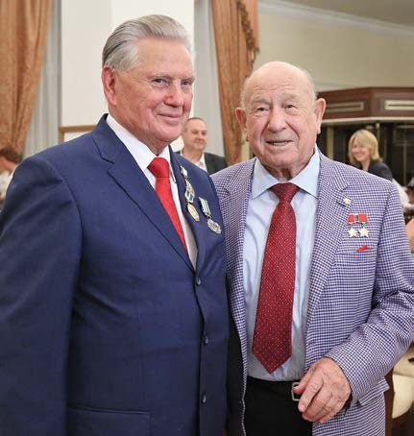
Тогда и было принято решение о создании комсомольского оперативного отряда, в котором через год было уже 2500 человек. Это были энергичные, добросовестные и инициативные парни, на которых И. Ф. Шилов всегда положиться. Я ведь ему не было и тридцати. По тем временам столь «юный» начальник райотдела – дело неслыханное. «Взрослые» коллеги первый год относились к нему с некоторой иронией, дескать – «молодо-зелено», называли «сынком». Но вскоре отдел стал одним их лучших в области.
Во время посещения Всесоюзной стройки, министр внутренних дел В. С. Тикунов высоко оценил работу И. Ф. Шилова, порекомендовав его кандидатуру на должность начальника Управления уголовного розыска УВД. А позднее он был назначен на должность заместителя начальника УВД Кемеровской области. Иван Фёдорович благодарен руководству и всему личному составу того времени Заводского райотдела г. Новокузнецка, начальнику УВД Кемеровской области генерал-лейтенанту милиции Владимиру Никитовичу Новикову, руководителям УВД области, опытным ветеранам уголовного розыска, всем сотрудникам уголовного розыска за помощь и поддержку. Это были профессионалы высокого класса. Служили и начинающие – выпускники учебных заведений, среди которых лейтенант Владимир Гордиенко, впоследствии – генерал-полковник, начальник Академии управления МВД России.
С 1978 по 1979 гг. - И. Ф. Шилов главный инспектор МВД СССР.
С 1979 по 1983 гг. - начальник УВД Приморского крайисполкома.
В период с 1983 по 1985 гг. - начальник Главного управления уголовного розыска МВД СССР, член Коллегии МВД СССР. «Возглавляя Главное управление уголовного розыска МВД СССР, он отстоял сложившуюся систему оперативной работы от необоснованного насаждения подходов, применяемых в работе КГБ», - отмечал генерал-полковник Владимир Гордиенко.
С 1985 по 1988 гг. И. Ф. Шилов - начальник ГУВД Московского облисполкома, затем заместитель министра внутренних дел СССР (март - сентябрь 1988 г.), далее 1-й заместитель министра внутренних дел СССР (сентябрь 1988 - декабрь 1991 г.), одновременно начальник Главного следственного управления МВД СССР (1989 -1990 гг.); 1-й заместитель министра внутренних дел РФ (1992 г.)
С 1988 по 1992 годы, когда в обществе разрасталось брожение, а в разных концах Союза возникли горячие точки, Ивану Фёдоровичу уже в ранге первого заместителя министра пришлось участвовать в их локализации, используя полученные знания и опираясь на опыт старших товарищей. Сумгаит, Нагорный Карабах, Ереван, Баку, Фергана, Тбилиси, Ташкент, Наманган, Душанбе, Ош, Фрунзе, Молдавия, Чеченская Республика… Это были места фактически фронтовой обстановки, которые И. Ф. Шилову было суждено пройти. Тяжёлым испытанием для всей страны, и для Ивана Фёдоровича лично, стал август 91-го...
С 1992 года работал в Администрации Московской области, с 2004 года – советник Губернатора Московской области.
В 2003 году Ивану Фёдоровичу Шилову было поручено возглавить Российский Совет ветеранов органов внутренних дел и внутренних войск МВД России – одну из самых крупных ветеранских организаций страны, насчитывающую в настоящее время около 600 тысяч ветеранов. А задача была поставлена так, чтобы организация стала по-настоящему боевой и приносила пользу, как самим ветеранам, так и подразделениям, в которых они ранее служили.
Сейчас эта задача успешно решается. Ветераны органов внутренних дел принимают активное участие в выполнении задач, возложенных на систему МВД России, и передают свой жизненный и профессиональный опыт молодому поколению.
С 2007 года Иван Фёдорович являлся помощником Министра внутренних дел РФ.
Умер Иван Фёдорович Шилов 22 декабря 2021 года в Москве.

Личные качества и преданность профессии:

Удивительная профессиональная карьера - от солдата до первого заместителя министра МВД СССР. Стать защитником правопорядка ему было предопределено самой судьбой.
Иван Фёдорович Шилов Почётный гражданин Кемеровской области, Член Коллегии МВД России, председатель Российского совета ветеранов органов внутренних дел и внутренних войск. Генерал-полковник внутренней службы. Академик, профессор Академии проблем безопасности, обороны и правопорядка Российской Федерации. Член Российского организационного комитета «Победа».
Награждён орденами: Дружбы народов, «Знак Почета», Александра Невского, Трудового Красного Знамени, «За заслуги перед Отечеством» III и IV степени, нагрудными знаками «Заслуженный сотрудник МВД СССР», «Почетный сотрудник МВД», многими медалями, а также орденами и медалями иностранных государств
Иван Фёдорович Шилов – почётный гражданин Кемеровской области.
Этот человек внёс значительный вклад в охрану порядка Кемеровской области, вписал свою славную страницу в историю органов внутренних дел Кузбасса и России – это наставники, люди огромного жизненного опыта и мудрости, на которых молодое поколение должно равняться!

ЗАКЛЮЧЕНИЕ

«Криминалистика – наука, а ее применение на практике – профессиональное мастерство, своеобразное искусство,
которое должен выявлять каждый следователь,
если он не унылый ремесленник,
а подлинный мастер своего дела»
(Р. С. Белкин)

Внимание к описанию выдающихся личностей в различных трудовых сферах – явление закономерное, основанное на объективных обстоятельствах современной образовательной ситуации в рамках концепции духовно-нравственного и гражданско-патриотического воспитания в России до 2025 года. Сегодня трудовые и профессиональные подвиги - лучший показатель того, что престиж любого труда человека - возвращается. А это основа основ процветания и стабильности нашего общества.

В ходе работы над исследованием по теме «Выдающиеся следователи – криминалисты России» была определена её практическая и теоретическая значимость. Решены и выполнены поставленные задачи:
- систематизирована и обобщена информация о выдающихся следователях – криминалистах России и Кузбасса из разных информационных источников;
- охарактеризованы и описаны профессиональные достижения и личные качества выдающихся следователей – криминалистов России.
- определён вклад выдающихся следователей – криминалистов в развитие следственного дела в России и Кузбассе;
- выделены личные качества следователей – криминалистов, как пример высокого долга перед профессией;
- разработаны и изданы профориентационные медиа-кейсы для учащихся, выбирающих профессию следователя.

Теоретическая значимость исследования заключается в расширении исторических сведений о выдающихся следователях – криминалистов России за счёт:
- уточнения и структурирования биографических сведений из разных источников;
- дифференциации библиографии, профессиональных достижений и личных качеств следователей - криминалистов;
- описания характеристик и сбора фотоматериалов;
- обобщения и систематизации полученных данных,
что вносит вклад в теоретические сведения об истории следственного дела в России и обогащает общий архивный запас, обработанный для профориентационной работы с учащимися классов Следственного комитета регионов России и Кемеровской области, выбирающими профессию следователя.
Практическая значимость исследования состоит в разработке на основе исследовательского материала и издании профориентационных медиа-кейсов:
«Буклетные кейсы»
- Буклет «7 знаменитых русских следователя»,
- Буклет «История милиции Кузбасса. Я. Я. Зенс»
«Презентационные кейсы»
- Презентация «Выдающиеся следователи – криминалисты России»,
- Презентация «Следователи Кузбасса»
«Кейсы - брошюры»
- Брошюра «Следователи Кузбасса: страницы истории».

Профориентационные медиа-кейсы подарены учащимся кадетских классов и распространены в образовательных учреждениях Кемеровской области, в рамках профориентационной работы.
Профориентационные медиа-кейсы, могут стать наглядным агитационным и профориентационным материалом для образовательных организаций разных типов и видов.
Данное исследование может быть использовано работниками образовательных учреждений, специалистами социальных служб и ведомств, работающими с детьми в рамках профессиональной ориентации, в школьных краеведческих музеях и архивах, классах Следственного комитета России.
Проведённое исследование, в целом, позволяет нам утверждать, что поставленная цель достигнута, задачи выполнены.

По итогам научно-исследовательской работы можно сделать общие выводы:
- собранный в одну научно-исследовательскую работу библиографический материал о выдающихся следователях - криминалистах России - это преемственность традиций и сопричастность к общему делу криминалистики России;
- высокая ответственность и беззаветное служение следственному делу - эти черты характерные для каждой личности в исследовательской работе, которые могут стать образцом и примером современному молодому поколению, выбирающему профессию следователя;
- наличие трудовых подвигов в профессии следователя – это важнейший компонент формирования ярких социальных примеров для будущего поколения, пример сохранения лучших традиций, служения родному краю и выполнения профессионального долга в любых условиях и политических изменениях страны;
- всех следователей - криминалистов, отличает работоспособность, высокие научные и профессиональные результаты, социальная дальновидность, гражданская смелость;
- каждый представитель профессии следователя ставил перед собой большие профессиональные задачи и подходил к решению проблем фундаментально, а это ответственность и самоотдача – качества, которые отличают криминалистов России;
- каждое поколение следователей, разных веков, стало примером яркой, насыщенной, духовной, профессиональной жизни для своих современников, что повлияло профессиональный выбор новых следователей в России в будущем.

Данная научно-исследовательская работа может быть продолжена в рамках расширения теоретического материала и сбора информации о других следователях – криминалистах России, а также в разработке новых профориентационных кейсов.

СПИСОК ЛИТЕРАТУРЫ

- Бастрыкин. А. 95-летие выдающегося отечественного криминалиста [Текст] / А. Бастрыкин. – Материалы Международной научно-практической конференции «Современное развитие криминалистики и судебной экспертизы как реализация идей Р. С. Белкина. К 95-летию со дня рождения ученого, педагога, публициста», 2017. – М.: МГЮА. – С. 45-51
- Выдающиеся ученые Академии управления МВД России [Текст] / Авторский коллектив, 2018 – М.: СФЕРА– 344 с.
- Гейндл Р. Дактилоскопия и другие методы уголовной техники в деле расследования преступлений [Текст] / Гейндл Р., пер. с нем., периизд. – М.: СФЕРА, 1972. – 144 с.
- Криминалистика – прошлое, настоящее, будущее: достижения и перспективы развития: материалы Международной научно-практической конференции, приуроченной к 60-летию образования службы криминалистики (Москва, 16 октября 2014 года). – М.: Академия Следственного комитета Российской Федерации, 2014. – 391 с.
- Крылов И. Ф. Были и легенды криминалистики [Текст] / И. Ф. Крылов. – Л.: Издательство Ленинградского университета, 1987. – 402 с.
- Крылов И. Ф. В мире криминалистики [Текст] / И. Ф. Крылов. – Л.: Издательство Ленинградского университета, 1980. – 124 с.
- Организация следственного аппарата России: история и современность // Вестник Новосибирского государственного университета. Сер. Право. – Новосибирск: НГУ, 2006. Т. 2, вып. 1. – 489 с.
- Торвальд Ю. Сто лет криминалистики. Пути развития криминалистики [Текст] / Ю. Торвальд, пер. с нем. – М., 1974. – 211 с.
- Филиппов П. А. Профессор Гернет Михаил Николаевич: Жизнь и научно-творческая деятельность [Текст] /П. А. Филиппов. – М.: Зерцало, 2015. – 188 с.

Электронные ресурсы:

- Винберг А. И. Роль учения Е. Ф. Буринского в формировании отечественной криминалистики [Электронный ресурс] / А. И. Винберг. – Волгоград, 1981. – 406 с. Режим доступа: https://proza.ru/2017/11/28/2348
- Крылов И. Ф. Очерки истории криминалистики и криминалистической экспертизы [Электронный ресурс] / И. Ф. Крылов, Л.: Нева, 1975. – 286 с. Режим доступа: https://xn--80a.xn--b1aew.xn--p1ai/nauka/
- Ржевцев Ю. П. Выдающиеся российские криминалисты и криминологи [Электронный ресурс] / Ю. П. Ржевцев – М.: Совершенно секретно, 2019. – 804 с. Режим доступа: http://voenspez.ru/index.php?topic=80189.0
- Семь самых знаменитых русских следователя [Электронный ресурс] / Авторский коллектив, 2018 – М.: Русская семёрка – 402 с. Режим доступа: https://news.rambler.ru/other/37467631-7-samyh-znamenityh-russkih-sledovateley/
- Следственный аппарат России: вехи исторического пути [Электронный ресурс] // Авторский коллектив. Режим доступа: https://pandia.ru/text/78/390/47513.php
- Шерлок Холмс не нужен: вспоминаем легендарных российских сыщиков [Электронный ресурс] / Авторский коллектив. – С-Пб: ИА "Амител", 2019. – 122 с. Режим доступа: https://www.amic.ru/news/441416/

СПИСОК ЛИТЕРАТРУРЫ
по истории следственного дела Кемеровской области

- Архивный вестник №10 [Текст] // Авт. Коллектив. – Изд.: Областное управление милиции УНКВД по Кемеровской области, 2018. – С 204.
- Белоусов Г. Из истории полиции города Кемерово [Текст] / Белоусов Г., Шарбур В., Просташкина Т., Стаматова М. // Литературный сундучок №3, 2017. – С. . Кемерово: АИ «Кузбассвузиздат», ДО «Рудничок» Дома детского творчества Рудничного района г. Кемерово.
- Белоусов Г. Из революционеров в милиционеры [Текст] / Г. Белоусов // Литературный сундучок №4, 2017. – С. 4. Кемерово: АИ «Кузбассвузиздат», ДО «Рудничок» Дома детского творчества Рудничного района г. Кемерово.
- Милиция Кузбасса. Сборник документальных очерков о лучших сотрудниках ГУВД Кемеровской области [Текст] / Сост. Л. П. Головнев, В. И. Власенко, А. И. Ключенков. – М.: ОАО «Типография «Новости», 2004. – 368 с.
- Шарбер В. Наша служба и опасна и трудна [Текст] / Белоусов Г., Шарбур В., Просташкина Т., Стаматова М. // Литературный сундучок №6, 2017. – С. 6-7. Кемерово: АИ «Кузбассвузиздат», ДО «Рудничок» Дома детского творчества Рудничного района г. Кемерово.

Электронные ресурсы:

- Лопатин А. К юбилею области. От рабоче-крестьянской милиции до полиции [Электронный ресурс] // Режим доступа: https://kuzbass85.ru/2012/03/23/k-yubileyu-oblasti-ot-raboche-krestyanskoy-militsii-do-politsii/

Приложение №1

КРАТКИЕ СВЕДЕНИЯ ОБ ОСНОВОПОЛОЖНИКАХ
НАУЧНОЙ ОТЕЧЕСТВЕННОЙ КРИМИНАЛИСТИКИ

БЕЛКИН Рафаил Самуилович (1922-2001) доктор юридических наук, профессор, заслуженный деятель науки России. Один из основоположников современной отечественной криминалистики. Им в 1967г. была впервые предложена современная концепция общей теории криминалистики, сформулировано новое определение предмета науки, ряд концептуальных понятий криминалистической тактики и криминалистической методики. Автор более 300 работ по криминалистике и уголовному процессу.
Основные труды: Курс советской криминалистики. В 3 т. М., 1977-1979.; Курс криминалистики. В 3 т. М., 1997.; История отечественной криминалистики. М., 1999.; Криминалистическая энциклопедия. М., 2000.; Криминалистика: проблемы сегодняшнего дня. М., 2001.

БОКАРИУС Николай Сергеевич (1869-1931) доктор медицины, известный судебный медик и криминалист, основатель и первый директор Харьковского НИИ судебных экспертиз. Основатель и редактор журнала «Архив криминологии и судебной медицины». Преимущественные области научных исследований - словесный портрет, осмотр и исследование трупа.
Основные труды: Наружный осмотр трупа на месте происшествия или обнаружения его. Харьков, 1929.; Судебная медицина для медиков и юристов. Харьков, 1930.
Литература: Крылов И. Ф. Очерки истории криминалистики и криминалистической экспертизы. Л., 1975.

БУРИНСКИЙ Евгений Федорович (1849-1912) один из пионеров отечественной криминалистики, «отец судебной фотографии», создатель первого судебно-экспертного учреждения в России. Заложил основы судебного почерковедения, сформулировал принцип, который можно именовать принципом криминалистической трансформации: заимствованные криминалистикой данные других наук преобразуются ею в целях решения задач, которые характерны только для криминалистики и в тех науках не решаются. Основная область научных исследований - фотографические методы исследования вещественных доказательств (методы цветоделения, цветоразличения, усиления контрастов и др.).
Основной труд: Судебная экспертиза документов, производство ее и пользование ею. СПб. 1903.

ВАСИЛЬЕВ Александр Николаевич (1902-1985), доктор юридических наук, профессор МГУ (свыше 20 лет руководил кафедрой криминалистики юридического факультета), заслуженный деятель науки России. Область научных исследований - преимущественно проблемы криминалистической тактики. Ряд работ посвятил предмету криминалистики, криминалистической методике.
Основные труды: Следственная тактика. М., 1976.; Проблемы методики расследования отдельных видов преступлений. М., 1978.; Предмет, система и теоретические основы криминалистики. М., 1984 (в соавт. с Н.П. Яблоковым).

ВИНБЕРГ Абрам Ильич (1908-1989), доктор юридических наук, профессор, заслуженный деятель науки России, один из ведущих отечественных криминалистов. Руководил Центральной криминалистической лабораторией ВИЮНМЮСССР, кафедрой криминалистики Высшей школы МВД СССР, ВНИИ криминалистики Прокуратуры СССР. Инициатор разработки одорологического метода в криминалистике, автор концепции судебной экспертологии.
Основные труды: Криминалистическая экспертиза письма. М., 1940.; Основные принципы советской криминалистической экспертизы. М., 1949.; Криминалистическая экспертиза в советском уголовном процессе. М., 1956.; Криминалистика и доказывание. М., 1969 (в соавт. с Р.С. Белкиным).; Криминалистика. Общетеоретические проблемы. М., 1973 (в соавт. с Р.С. Белкиным); Судебная экспертология. Волгоград, 1979 (в соавт. с Н.Т. Малаховской).

ВОЗГРИН Игорь Александрович (1929-2007), доктор юридических наук, профессор, заслуженный деятель науки России, заслуженный юрист России. Область научных исследований - криминалистическая методика.
Основные труды: Общие положения методики расследования отдельных видов преступлений. Л., 1976.; Принципы методики расследования отдельных видов преступлений. Л., 1977.; Криминалистическая методика. Минск, 1983.; Научные основы криминалистической методики расследования преступлений. СПб., 1992.; Научные основы криминалистической методики расследования преступлений: Курс лекций. СПб., 1992-1993.; Криминалистика. Т. 1. М., 1995. (в соавт.); Криминалистика. СПб., 1995. (в соавт.); Введение в криминалистику. СПб, 2003.

ГАВЛО Вениамин Константинович (1936-2016) - известный отечественный криминалист, доктор юридических наук, профессор, заслуженный деятель науки РФ, заслуженный юрист РФ, член- корреспондент Сибирского отделения Академии наук высшей школы. Область научных исследований — криминалистическая методика.
Основные труды: Теоретические проблемы и практика применения методики расследования отдельных видов преступлений. Томск, 1985; Криминалистическая методика расследования преступлений. М., 1991;

ГОЛУНСКИЙ Сергей Александрович (1895-1962) - выдающийся ученый в области общей теории государства и права, криминалистики, уголовного процесса. Доктор юридических наук, профессор, член-корреспондент АН СССР. С 1943 г. на дипломатической работе. Главный обвинитель от СССР на процессе главных японских военных преступников в Токио (1946), член Международного суда ООН (1951-1953). С 1954 по 1958 гг, директор ВНИИ криминалистики Прокуратуры СССР.
Основные труды: Криминалистика. Методика расследования отдельных видов преступлений. М., 1939. (в соавт. с Б.М. Шавером); Планирование расследования. М., 1958.; Криминалистика : учебник. М„ 1935,1936,1938, 1939, 1959 (в соавт.).

ГРОМОВ Владимир Иустинович (1869-1952) - один из пионеров отечественной криминалистики. Область научных исследований - теория доказательств, криминалистическая методика.
Основные труды: Дознание и предварительное следствие. М., 1925. (6-е изд.); Методика расследования преступлений. М., 1929,1930.; Техника расследования отдельных видов преступлений. М., 1931.; Вещественные улики и научно-уголовная техника. М., 1932.
ЗИЦЕР Емельян Ушерович (1905-1955) - один из пионеров отечественной криминалистики, соавтор первых отечественных учебников по криминалистике для вузов, организатор криминалистической лаборатории в Московском юридическом институте, позднее преобразованной в научно-исследовательскую. В 1950 г. руководил криминалистической лабораторией ВНИИ криминалистики Прокуратуры СССР. Область научных исследований
- история криминалистики, криминалистическая техника.
Основные труды: Введение в кн.: Криминалистика. М., 1938.; Возникновение и основные этапы развития буржуазной криминалистики. М., 1938. (автореф. дисс. канд. юрид. наук); Криминалистическая экспертиза. М., 1948 (в соавт.).

ЗУЙКОВ Георгий Георгиевич (1918-1988), доктор юридических наук, профессор, заслуженный юрист России. Область научных исследований - способ совершения преступлений, профилактическая деятельность следователя.
Основные труды: Выявление в процессе расследования причин и условий, способствующих совершению преступлений, и принятие мер к их устранению. М., 1964.; Поиск по признакам способа совершения преступления. М., 1970.
КАНЕВСКИЙ Лев Львович (1924-2002), доктор юридических наук, заслуженный деятель науки Башкортостана, профессор Башкирского государственного университета. Область научных исследований - преимущественно преступность несовершеннолетних.
Основные труды: Организация расследования и тактика следственных действий по делам несовершеннолетних. Уфа, 1978.; Расследование и профилактика преступлений несовершеннолетних. М., 1982.; Криминалистические проблемы расследования и профилактики преступлений несовершеннолетних. Красноярск, 1991.; Тактика следственных действий по делам о преступлениях, совершенных несовершеннолетними. Уфа, 2001.

КАРНЕЕВА Лидия Михайловна (1921-1992), доктор юридических наук, профессор, заслуженный деятель науки России. Область научных исследований - проблемы криминалистической тактики и уголовного процесса.
Основные труды: Тактика допроса. М., 1970 (в соавт. с А.Н. Васильевым); Тактические основы организации и производства допроса в стадии расследования. Волгоград, 1976.

КИРСАНОВ Зиновий Иванович (1929-2006), доктор юридических наук, профессор. Область научных исследований - проблемы криминалистической техники и судебной экспертизы.
Основные труды: Экспертное отождествление личности по фотопортретам с применением математических методов исследования. - М., 1968; Анализ следственной практики с применением математико-статистических методов. М., 1975. (в соавт.); Криминалистические учения о механизме преступления и его отражении. М., 1994.

КОЛЕСНИЧЕНКО Алексей Никифорович (1923-1985), доктор юридических наук, профессор, зав. кафедрой криминалистики Харьковского юридического института, автор первого фундаментального исследования общетеоретических проблем криминалистической методики.
Основные труды: Предъявление личности для опознания. Харьков, 1955; Общие положения методики расследования отдельных видов преступлений. - Харьков, 1976.

КОЛМАКОВ Виктор Павлович (1913-1973), доктор юридических наук, профессор, директор Харьковского НИИ судебных экспертиз (1946-1967), с 1967 г. заведующий кафедрой и декан юридического факультета Одесского государственного университета. Область научных исследований - криминалистическая тактика и методика расследования.
Основные труды: Следственный осмотр. - М., 1969; Идентификационные действия следователя. М., 1977.

КОМАРИНЕЦ Борис Максимович (1910-1979), доктор юридических наук, заслуженный юрист России, один из старейших советских экспертов-криминалистов и организаторов научно-технической службы милиции. Начальник НИИ криминалистики Главного управления милиции МВД СССР (1946-1959). Основные направления научных исследований - проблемы криминалистической экспертизы.
Основные труды: Руководство по осмотру места преступления (в соавт. с Б.И. Шевченко). М., 1938.; Криминалистическое отождествление огнестрельного оружия по стреляным гильзам. М., 1955.; Идентификация огнестрельного оружия по выстрелянным пулям. М., 1961.

КОРНОУХОВ Валентин Егорович (1936 - 2011), заслуженный деятель науки РФ, доктор юридических наук, профессор Красноярского государственного университета. Область научных исследований - криминалистическая техника, использование специальных познаний в судопроизводстве.
Основные труды: Комплексное судебно-экспертное исследование свойств человека. Красноярск, 1982.; Логико-психологический практикум по криминалистике. Красноярск, 1983.; Основы общей теории криминалистики. Красноярск, 1993. (в соавт.); Курс криминалистики. М, 2000. (в соавт.); Курс криминалистики. М., 2001..

КОРУХОВ Юрий Георгиевич (1928-2015) - Заслуженный юрист РФ, доктор юридических наук, профессор, профессор Академии управления МВД РФ. Главными направления его научных исследований были: проблемы общей теории судебной экспертизы, исследование документов, трасология.
Основные труды: «Криминалистическое исследование документов» (1974), «Трасологическая диагностика» (1983), «Fundamentals of Criminalistics» (1987, в соавт.), «Криминалистическая экспертиза: возникновение, становление и тенденции развития» (1994, в соавт.); «Криминалистика» (1973, 1986, 1995, 1999, 2002, 2005, 2007, 2010 в соавт.), «Криминалистическое обеспечение деятельности криминальной милиции и органов предварительного расследования» (1997, в соавт.), «Основы судебной экспертизы» ч. 1. Общая теория (1997, в соавт.), «Криминалистическая диагностика при расследовании преступлений» (1998), «Энциклопедия судебной экспертизы» (1999, в соавт.); «Судебная экспертиза по новому российскому законодательству» (2003, в соавт.).

КОМАРОВ Георгий Иванович (1921-1969), доктор юридических наук, зам. директора ВНИИ криминалистики, а затем ВНИИ по изучению причин и разработке мер предупреждения преступности Прокуратуры СССР. Область научных исследований - преимущественно проблемы предупреждения и расследования убийств.
Основные труды: Расследование убийств. М., 1954 (в соавт.); Опознание на предварительном следствии. М., 1955.

КРЫЛОВ Иван Филиппович (1906-1996), доктор юридических наук, профессор Санкт-Петербургского университета, заслуженный деятель науки России. Область научных исследований - криминалистическая техника (учение о следах), история криминалистики и судебной экспертизы.
Основные труды: Судебная экспертиза в уголовном процессе. Л., 1963.; Очерки истории криминалистики и криминалистической экспертизы. Л., 1975.; Криминалистическое учение о следах. Л., 1976.; Были и легенды криминалистики. Л., 1987.; Криминалистика. СПб., 1995. (в соавт.).

КУЧЕРОВ Иван Данилович (1929-1995), доктор юридических наук, профессор. Область научных исследований - теоретические основы идентификации и дифференциации в криминалистике и доказывании.
Основные труды: Соотношение тождества и различия. Минск, 1968.; Функции различий в практическом познании. Минск, 1972.

ЛАНЦМАН Роман Михайлович (1924-1988), доктор юридических наук. Область научных исследований - кибернетические методы исследования в судебной экспертизе.
Основные труды: Организационные и теоретические вопросы графической экспертизы. Л., 1959.; Кибернетика и криминалистическая экспертиза почерка. М., 1968.

ЛАРИН Александр Михайлович (1924-1999), доктор юридических наук, сотрудник Института государства и права РАН. Область научных исследований — проблемы криминалистической тактики и организации расследования.
Основные труды: Расследование по уголовному делу. Планирование, организация. М., 1970.; Работа следователя с доказательствами. М., 1966.; От следственной версии к истине. М., 1976.; Криминалистика и паракриминалистика. М., 1996.

ЛУЗГИН Игорь Михайлович (1919-1993), доктор юридических наук, профессор, заслуженный юрист России. Область научных исследований — общая теория криминалистики, криминалистическая тактика и методика. Предпринятое И.М. Лузгиным исследование методологии расследования преступлений получило дальнейшее развитие в трудах Н.А. Якубович, В.А. Образцова, Я. Пещака, Е.Н. Котова и др. Многие годы руководил кафедрой криминалистики Высшей юридической заочной школы МВД.
Основные труды: Методологические проблемы расследования. М., 1973.; Логика следствия. М., 1975.; Моделирование при расследовании преступлений. М., 1987.; Криминалистика. М., 1995. Т. 1 (в соавт.).

МАТУСОВСКИЙ Григорий Абрамович (1923-2000), доктор юридических наук, профессор Национальной юридической академии Украины (Харьков). Область научных исследований - природа криминалистической науки, методика расследования преступлений.
Основные труды: Расследование разбойного нападения, связанного с убийством. М., 1957. (в соавт.); Криминалистика в системе научных знаний. Харьков, 1976.; Экономические преступления. Криминалистический анализ. Харьков, 1999.

МИТРИЧЕВ Виталий Степанович (1930-1996), доктор юридических наук, профессор, ведущий специалист в области применения в судебной экспертизе естественно-научных методов исследования. Область научных исследований - теория криминалистической идентификации, экспертные исследования материалов и веществ.
Основные труды: Установление источника происхождения, принадлежности единому целому предметов при расследовании преступлений. М., 1964; Научные основы и общие положения криминалистических идентификационных исследований физическими и химическими методами. М., 1971.

МИТРИЧЕВ Степан Петрович (1904-1977), доктор юридических наук, профессор, заслуженный деятель науки России. Директор ВНИИ криминалистики Прокуратуры СССР (1950-1954), зав. кафедрой криминалистики Всесоюзного юридического заочного института (1951—1972). Область научных исследований - общетеоретические проблемы криминалистики, криминалистическая тактика и методика.
Основные труды: Предмет, метод и система советской криминалистики. М., 1956.; Теоретические основы советской криминалистики. М., 1965.; Методика расследования отдельных видов преступлений. М., 1973.; Следственная тактика. М., 1975.

МУДЬЮГИН Георгий Николаевич (1905-1979), кандидат юридических наук, старший научный сотрудник. Область научных исследований - раскрытие и расследование убийств.
Основные труды: Расследование убийств. М., 1954. (всоавт.); Расследование убийств по делам, возбуждаемым в связи с исчезновением потерпевшего. М., 1967.; Расследование убийств, замаскированных инсценировками. М., 1973.; Руководство по расследованию убийств. М., 1977. (в соавт.).

ПОЛЕВОЙ Николай Степанович (1920-1994), доктор юридических наук, профессор МГУ, заслуженный юрист России. Одним из первых отечественных криминалистов стал разрабатывать пути и формы применения и использования в криминалистике и судебной экспертизе кибернетических и математических методов исследования и ЭВМ. Область научных исследований - криминалистическая техника и судебная экспертиза.
Основные труды: Судебная фотография и ее применение в криминалистической экспертизе. М., 1960. (в соавт. с А.И. Устиновым); Криминалистическая кибернетика. 2-е изд. М., 1989.

ПОРУБОВ Николай Иванович (1932-2013) - заслуженный деятель науки РБ, доктор юридических наук, профессор. Область научных исследований - преимущественно проблемы криминалистической тактики, в частности, тактики допроса.
Основные труды: Научная организация труда следователя. Минск, 1970.; Допрос в советском уголовном судопроизводстве. 2-е изд. Минск, 1973.; Криминалистика. Т. 2. Омск, 1993. (в соавт.); Криминалистика. Минск, 1997. (в соавт.).

ПОТАПОВ Сергей Михайлович (1873-1957), доктор юридических наук, профессор, один из основателей отечественной криминалистики, инициатор создания теории криминалистической идентификации. В 1896 г. окончил юридический факультет Московского университета, кандидат на судебные должности (1896-1900), судебный следователь (1900-1911). Читал курс уголовной техники в Военноюридической академии и в Училище правоведения в Санкт-Петербурге (1911-1912). Руководитель научно-технической службой уголовного розыска НКВД (1922-1934). С 1934 г. научный сотрудник Института по изучению преступности и преступника, где в 1935 г. организовал криминалистическую лабораторию, вместе с которой перешел в Институт права АН, а в 1951 г. - во ВНИИ криминалистики Прокуратуры СССР.
Работы С.М. Потапова в области судебной фотографии и почерковедения заложили основы этих отраслей криминалистической техники. Его взгляды получили дальнейшее развитие в трудах многих ученых.
Основные труды: Основания защиты документов // Журнал Министерства юстиции. 1916. Кн. 6: Судебная фотография. М., 1926, 1936, 1948.; Принципы криминалистической идентификации // Сов. государство и право. 1940. № 1.; Научное почерковедение // Сов. государство и право. 1940. № 12.; Введение в криминалистику. М., 1946.

РАССЕЙКИН Дмитрий Павлович (1909-1973), доктор юридических наук, профессор Саратовского юридического института. Область научных исследований - криминалистическая регистрация, расследование преступлений против жизни.
Основные труды: Расследование преступлений против жизни. Саратов, 1965.; Осмотр места происшествия и трупа при расследовании убийств. Саратов, 1967.; Очерк истории уголовной регистрации. Саратов, 1976.

РАТИНОВ Александр Рувимович (1920-2007), доктор юридических наук, заслуженный деятель науки РФ. Область научных исследований - проблемы криминалистической тактики и юридической психологии.
Основные труды: Обыск и выемка. М., 1961.; Судебная психология для следователей. М., 1967. Теория рефлексивных игр в приложении к следственной практике / Правовая кибернетика. М., 1970.; Самооговор. М., 1973 (в соавт. с Т. Скотниковой); Лжесвидетельство. М., 1976. (в соавт. с Ю. Адамовым)-, Правовая психология и преступное поведение. Красноярск, 1988. (в соавт. с Г.Х. Ефремовой) , Психология допроса обвиняемого. М., 1988 (в соавт. с Н.И. Ефимовой).
РЕЙСС (Reiss) Рудольф Арчибальд (1876-1928) - известный швейцарский криминалист, основатель одной из первых экспертных криминалистических лабораторий и курсов по обучению работников полиции научным методам исследования вещественных доказательств в Лозанне. Внес большой вклад в совершенствование системы словесного портрета, предложенной А. Бертильоном.
Основные труды в рус. пер.: Словесный портрет. СПб, 1911.; Научная техника расследования преступлений. СПб, 1912.

САЛТЕВСКИЙ Михаил Васильевич (1917-2009), доктор юридических наук, профессор Национальной юридической академии Украины. Область научных исследований - теория криминалистической идентификации (установление групповой принадлежности), криминалистическая техника.
Основные труды: Идентификация и установление групповой принадлежности. Харьков, 1965.; Вопросы судебной фотографии и киносъемки. Киев, 1974. (в соавт. с Ю.С. Гапоновым); Собирание криминалистической информации техническими средствами на предварительном следствии. Киев, 1980.; Криминалистическая фотография, кинематография и видеозапись в правоохранительной деятельности. Киев, 1993. (в соавт. с Н.Н. Лысовым); Криминалистика. - Харьков, 1997.

САМОЙЛОВ Геннадий Александрович (1917-1998), доктор юридических наук, профессор, заслуженный юрист России. Область научных исследований - криминалистическая техника.
Основные труды: Основы криминалистического учения о навыках. М., 1968.; Судебная информация: сущность, закономерности возникновения. М., 1972.; Личностная информация, фиксирующаяся в материальных следах преступления. М., 1992.

СЕГАЙ Михаил Яковлевич (1923-2013), доктор юридических наук, профессор, один из ведущих криминалистов Украины, многолетний научный руководитель Киевского НИИ судебных экспертиз. Область научных исследований - теория криминалистической идентификации, проблемы судебной экспертизы.
Основные труды: Методология судебной идентификации. Киев, 1970.; Современные возможности судебных экспертиз в свете достижений науки и техники. Киев, 1987.; Методика трасологического исследования изделий массового производства. Киев, 1983. (в соавт.); Судебная экспертиза материальных следов отображений. Киев, 1997. (в соавт.).

СЕЛИВАНОВ Николай Алексеевич (1923-2013), доктор юридических наук, профессор Института Прокуратуры РФ, заслуженный деятель науки России. Область научных исследований - общая теория криминалистики, криминалистическая техника.
Основные труды: Судебно-оперативная фотография. М., 1955.; Вещественные доказательства. М., 1971.; Математические методы в собирании и исследовании доказательств. М., 1974.; Советская криминалистика: система понятий. М., 1982.; Криминалистика. М., 1993. (в соавт.).

СЕМЕНОВСКИЙ Петр Сергеевич (1883-1959) - судебный медик, один из пионеров отечественной криминалистики. Заведовал кабинетом судебной экспертизы и регистрационным бюро Центрального управления уголовного розыска России (1919-1930), позднее работал в судебно-медицинских учреждениях, в годы Великой Отечественной войны был членом Чрезвычайной государственной комиссии по расследованию злодеяний немецко-фашистских захватчиков.
Основной труд Дактилоскопия как метод регистрации. М., 1923.

СНЕТКОВ Виктор Алексеевич (1930-2009), доктор юридических наук, профессор, Заслуженный деятель науки РФ. Область научных исследований - теория криминалистической диагностики, отождествление личности по внешним признакам.
Основные труды: Портретная идентификация личности в оперативно-розыскной и следственной работе. М., 1968.; Опознание по фотоснимкам, кинофильмам и рисункам на предварительном следствии. М., 1973. (в соавт. с В.Е. Эминовым); Проблемы криминалистической диагностики / Труды ВНИИ МВД СССР. № 23. М., 1972.; Габитоскопия. Волгоград, 1979.; Экспертная криминалистическая диагностика. // Сб. научных трудов ВНИИ МВД СССР. М., 1984.; Основы деятельности ЭКП ОВД по применению экспертно-криминалистических методов и средств в раскрытии и расследовании преступлений. М., 1995.; Криминалистическое описание внешности человека. М., 1998. (в соавт.).

СОКОЛОВСКИЙ Зиновий Моисеевич (1917-1975), доктор юридических наук. Область научных исследований - общетеоретические проблемы судебной экспертизы, судебное почерковедение.
Основные труды: Оценка заключения криминалистической экспертизы письма. М., 1959.; Экспертное исследование причинной связи по уголовным делам. Киев, 1970.; Процессуальные и криминалистические вопросы использования математических методов в судебном почерковедении. Киев, 1973.

СТЕПИЧЕВ Сергей Сергеевич (1923-1970), кандидат юридических наук, доцент. Область научных исследований - криминалистическая методика. Первым начал разработку проблем проверки и уточнения показаний на месте (1955), расследования разбоев (1955), изучения личности обвиняемого на предварительном следствии (1961).
Основные труды: Расследование разбоев. М., 1955.; Воспроизведение показаний на месте при расследовании преступлений. М., 1959. (в соавт.); Изучение личности обвиняемого на предварительном следствии. М., 1961. (в соавт.).

ТАРАСОВ-РОДИОНОВ Петр Игнатьевич (1897-1955) - следователь, затем заместитель директора ВНИИ криминалистики Прокуратуры СССР (1949-1952) и заведующий кафедрой криминалистики Московского юридического института; в последние годы жизни - директор Ленинградских курсов прокурорско-следственных работников Прокуратуры СССР. Область научных исследований - организация предварительного следствия, тактика отдельных следственных действий, разработал основы тактики следственного эксперимента.
Основные труды: Предварительное следствие. М., 1946, 1948, 1955.; Руководство по расследованию преступлений. М., 1947. (в со- авт.); Советская криминалистика (предмет и метод) // Соц. законность. 1951. №7.

ТЕРЗИЕВ Николай Владимирович (1890-1962), доктор юридических наук, профессор ВЮЗИ. Один из пионеров отечественной криминалистики. Область научных исследований - криминалистическая техника и судебная экспертиза.
Основные труды: Экспертиза на следствии и в суде. М., 1947. (в соавт.); Физические исследования в криминалистике. М., 1948. (в соавт.); Введение в криминалистическое исследование документов. М., 1949.; Криминалистическое отождествление личности по признакам внешности. М., 1956.

ТИХЕНКО Сергей Иванович (1896-1971), доктор юридических наук, профессор, заслуженный деятель науки Украины. Область научных исследований — криминалистическая экспертиза, расследование хищений.
Основные труды: Фиксация следов ног на сыпучем грунте. — Киев, 1937; Экспертиза рукописных текстов. Киев, 1946.; Борьба с хищениями социалистической собственности, связанными с подлогом документов. Киев, 1959.
ТРЕГУБОВ Сергей Николаевич (1866 - 1945) - известный российский военный юрист, криминалист. В 1912 под руководством С. Н. Трегубова создан кабинет научносудебной экспертизы в Александровской Военно-юридической академии. Был действительным членом Петербургского юридического общества, ординарным профессором уголовного права Александровской Военно-юридической академии и преподавателем Императорского училища правоведения (где впервые в России прочитал курс по криминалистике).
Основные труды: «Настольная книга криминалиста-практи- ка» (1908), «Сборник заключенных Россией действующих конвенций о выдаче преступников и непосредственных сношениях русских пограничных судебных учреждений с иностранными судебными местами» (1908), «Научная техника расследования преступлений» (1912),
«Основы уголовной техники: научно-технические приемы расследования преступлений» (1912, 1915, 2002).

ЦВЕТКОВ Павел Петрович (1923-1976), доктор юридических наук. Область научных исследований - проблемы криминалистической тактики и методики.
Основные труды: Предъявление для опознания в советском уголовном процессе. Л., 1962.; Исследование личности обвиняемого. Л., 1973.

ЦВЕТКОВ Сергей Иванович (1949-2004) - известный ученый- криминалист, доктор юридических наук, профессор.
Главные направления научных исследований: тактика отдельных следственных действий, расследование преступлений в сфере экономики, организация расследования преступлений, поддержание и принятие тактических решений следователем, компьютерные технологии в деятельности правоохранительных органов.
Основные труды: «Организация и методика расследования экономических преступлений» (1990), «Компьютерные системы поддержки принятия следователем тактических решений» (1991, в соавт.), «Криминалистика. Т. 1» (1995, в соавт.).

ШАВЕР Борис Матвеевич (1908-1951), один из пионеров отечественной криминалистики, следователь по важнейшим делам Прокуратур РСФСР и СССР, зам. начальника, начальник следственного отдела Прокуратуры СССР, заместитель военного прокурора, военный прокурор ряда фронтов Великой Отечественной войны, Центральной группы войск, группы советских войск в Германии, Московского гарнизона. Область научных исследований - теория криминалистики, криминалистическая тактика и методика.
Основные труды: Техника и методика расследования растрат и хищений в органах связи. М., 1937.; Расследование дел о крушениях и авариях на железнодорожном транспорте. М., 1938. (в соавт.); Об основных принципах частной методики // Соц. законность. 1938. № 1.; Предмет и метод советской криминалистики // Соц. законность.
1938. № 6.; Криминалистика : .учебник для юридических вузов. М.,
1939. (в соавт. с С.А. Голунским); Руководство по расследованию преступлений. М., 1941. (в соавт.); Криминалистикат: учебник для юридических школ. М., 1940, 1945,1949, 1950. (в соавт. с А.И. Винбергом).

ШЕВЧЕНКО Борис Иванович (1904-1975), профессор МГУ, один из пионеров отечественной криминалистики, заложивший научные основы трасологии и трасологической экспертизы, автор первой детальной классификации следов в трасологии на основе механизма следообразования. Область научных исследований - криминалистическая техника, трасологическая и баллистическая экспертизы.
Основные труды: Руководство по осмотру места преступления. М., 1938. (в соавт. с Б.М. Комаринцем); Научные основы современной трасологии. М., 1947.; Теоретические основы трасологической идентификации в криминалистике. М., 1975.

ШИКАНОВ Владимир Иванович (1925-2008), доктор юридических наук, профессор, заслуженный юрист России. Область научных исследований - проблемы теории криминалистики, криминалистическая тактика.
Основные труды: Актуальные вопросы уголовного судопроизводства и криминалистики в условиях современного научно-технического прогресса. - Иркутск, 1978; Теоретические основы тактических операций в расследовании преступлений. Иркутск, 1983.; Моделирование в реконструкции расследуемого события. Иркутск, 1997. (в совт.).

ШЛЯХОВ Александр Романович (1925-1997), доктор юридических наук, профессор, заслуженный юрист России. С 1952 г. руководитель судебно-экспертной службы юстиции, с 1962 по 1987 г. директор Всесоюзного НИИ судебных экспертиз. Внес значительный вклад в становление системы судебно-экспертных учреждений юстиции; инициатор формирования многих новых видов и родов судебных экспертиз, одним из первых выдвинул идею создания общей теории судебных экспертиз.
Основные труды: Общие положения методики криминалистической экспертизы. М., 1961.; Процессуальные и организационные основы криминалистической экспертизы. М., 1972.; Судебная экспертиза: организация и проведение. М., 1979.; Общая характеристика методов экспертного исследования. / Труды ВНИИСЭ, 1977. № 28 (в соавт. с А.И. Винбергом); Задачи судебной экспертизы. Там же. 1980. Вып. 42.

ЭЙСМАН Алексей Александрович (1915-1993) - видный ученый-криминалист, доктор юридических наук, профессор. Инициатор формирования логики доказывания как междисциплинарного раздела криминалистики и теории доказывания.
Основные труды: Введение в криминалистическое исследование документов. М., 1949.; Физические методы выявления невидимых текстов. М., 1961. (в соавт. с В.М. Николайчиком); Заключение эксперта (структура и научное обоснование). М., 1967.; Логика доказывания. М., 1971.

ЯКИМОВ Иван Николаевич (1884-1954), доктор юридических наук, профессор, первый заведующий кафедрой криминалистики МГУ, один из пионеров отечественной криминалистики. Положил начало разработке единого методического подхода к расследованию преступлений, детально исследовал различные виды следственного осмотра, разработал основные положения тактики обыска. Автор первых методических руководств по криминалистике.
Основные труды: Практическое руководство к расследованию преступлений. М., 1924.; Криминалистика: Руководство по уголовной технике и тактике. М., 1925.; Криминалистика. Уголовная тактика. М., 1929.; Техника производства обысков // Рабоче-крестьянская милиция. 1923. № И, 12.; Осмотр. М„ 1935.

ЯКОВЛЕВ Яков Михайлович (1902-1988), доктор юридических наук, профессор, первым возглавил научно-техническое отделение оперативно-розыскного отдела Главного управления милиции (1931 г.). Область научных исследований - криминалистическая методика, проблемы судебной экспертизы.
Основные труды: Расследование убийств. Душанбе, I960.; Половые преступления. Душанбе, 1969.; Основы психологии судебно-экспертной деятельности /Труды ВНИИСЭ. 1974. № 10.

ЯКУБОВИЧ Наталья Арсеньевна (1918-2007), доктор юридических наук, профессор, заслуженный юрист России. Область научных исследований - криминалистическая тактика, проблемы предварительного следствия.
Основные труды: Планирование расследования преступлений. М., 1957. (в соавт.); Теоретические основы предварительного следствия. М., 1971.; Советская криминалистика. Теоретические проблемы. М., 1978. (в соавт.).

